《数字逻辑与处理器基础》处理器第二次大作业

**1. MIPS 单周期 CPU 实现：**

1. 控制器模块设计:

|  |  |  |  |  |  |  |  |  |  |  |  |
| --- | --- | --- | --- | --- | --- | --- | --- | --- | --- | --- | --- |
| 1. Instruction | PCSrc [1:0] | Branch | RegWrite | RegDst [1:0] | MemRead | MemWrite | MemtoReg [1:0] | ALUSrc1 | ALUSrc2 | ExtOp | LuOp |
| lw | 0 | 0 | 1 | 0 | 1 | 0 | 1 | 0 | 1 | 1 | 0 |
| sw | 0 | 0 | 0 | x | x | 1 | x | 0 | 1 | 1 | 0 |
| lui | 0 | 0 | 1 | 0 | x | 0 | 0 | 0 | 1 | x | 1 |
| add | 0 | 0 | 1 | 1 | x | 0 | 0 | 0 | 0 | x | x |
| addu | 0 | 0 | 1 | 1 | x | 0 | 0 | 0 | 0 | x | x |
| sub | 0 | 0 | 1 | 1 | x | 0 | 0 | 0 | 0 | x | x |
| subu | 0 | 0 | 1 | 1 | x | 0 | 0 | 0 | 0 | x | x |
| addi | 0 | 0 | 1 | 0 | x | 0 | 0 | 0 | 1 | 1 | 0 |
| addiu | 0 | 0 | 1 | 0 | x | 0 | 0 | 0 | 1 | 1 | 0 |
| and | 0 | 0 | 1 | 1 | x | 0 | 0 | 0 | 0 | x | x |
| or | 0 | 0 | 1 | 1 | x | 0 | 0 | 0 | 0 | x | x |
| xor | 0 | 0 | 1 | 1 | x | 0 | 0 | 0 | 0 | x | x |
| nor | 0 | 0 | 1 | 1 | x | 0 | 0 | 0 | 0 | x | x |
| andi | 0 | 0 | 1 | 0 | x | 0 | 0 | 0 | 1 | 0 | 0 |
| sll | 0 | 0 | 1 | 1 | x | 0 | 0 | 1 | 0 | x | x |
| srl | 0 | 0 | 1 | 1 | x | 0 | 0 | 1 | 0 | x | x |
| sra | 0 | 0 | 1 | 1 | x | 0 | 0 | 1 | 0 | x | x |
| slt | 0 | 0 | 1 | 1 | x | 0 | 0 | 0 | 0 | x | x |
| sltu | 0 | 0 | 1 | 1 | x | 0 | 0 | 0 | 0 | x | x |
| slti | 0 | 0 | 1 | 0 | x | 0 | 0 | 0 | 1 | 1 | 0 |
| sltiu | 0 | 0 | 1 | 0 | x | 0 | 0 | 0 | 1 | 1 | 0 |
| beq | zero | 1 | 0 | x | x | 0 | x | 0 | 0 | 1 | x |
| j | 2 | 0 | 0 | x | x | 0 | x | x | x | x | x |
| jal | 2 | 0 | 1 | 2 | x | 0 | 2 | x | x | x | x |
| jr | 3 | 0 | 0 | x | x | 0 | x | x | x | x | x |
| jalr | 3 | 0 | 1 | 1 | x | 0 | 2 | x | x | x | x |

**控制信号设置：**

**PCSrc [1:0]：00 PC+4**

**01 beq指令**

**10 jal和j地址**

**11 jr地址(从寄存器读)**

**Branch：0 不是分支指令**

**1 是分支指令**

**RegWrite：0 不写入寄存器**

**1 写入寄存器**

**RegDst [1:0]：00 rt**

**01 rd jalr指令也用这个**

**10 ra jal指令用**

**MemRead：0 不读MEM**

**1 读MEM**

**MemWrite：0 不写MEM**

**1 写MEM**

**MemtoReg [1:0]：00 ALU运算结果**

**01 MEM读取数据**

**10 PC+4，用于jalr（写入rd）和jal（写入ra）**

**ALUSrc1：0 rs**

**1 移位指令的无符号扩展shamt**

**ALUSrc2：0 rt**

**1 ImmExt**

**ExtOp：0 无符号扩展**

**1 有符号扩展**

**LuOp：0 不是Lui**

**1 是Lui，要把16位立即数放入目标寄存器rt高16位**

1. 数据通路设计：整体数据通路见附件“单周期处理器数据通路.pdf”。

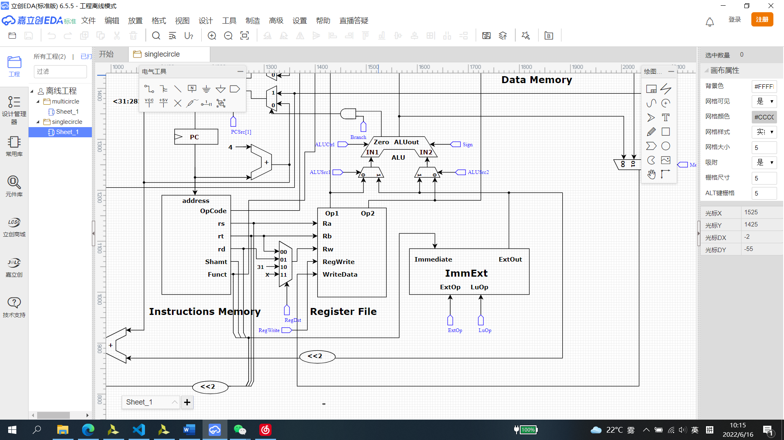

**MUX1**

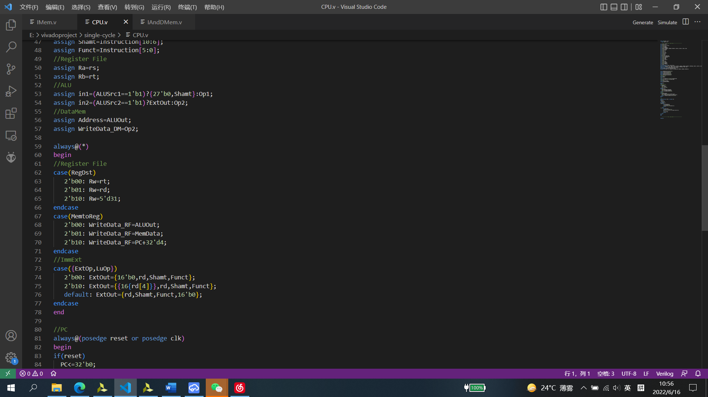

**由RegDst控制，控制写回的寄存器编号，$rt,$rd或者$ra**

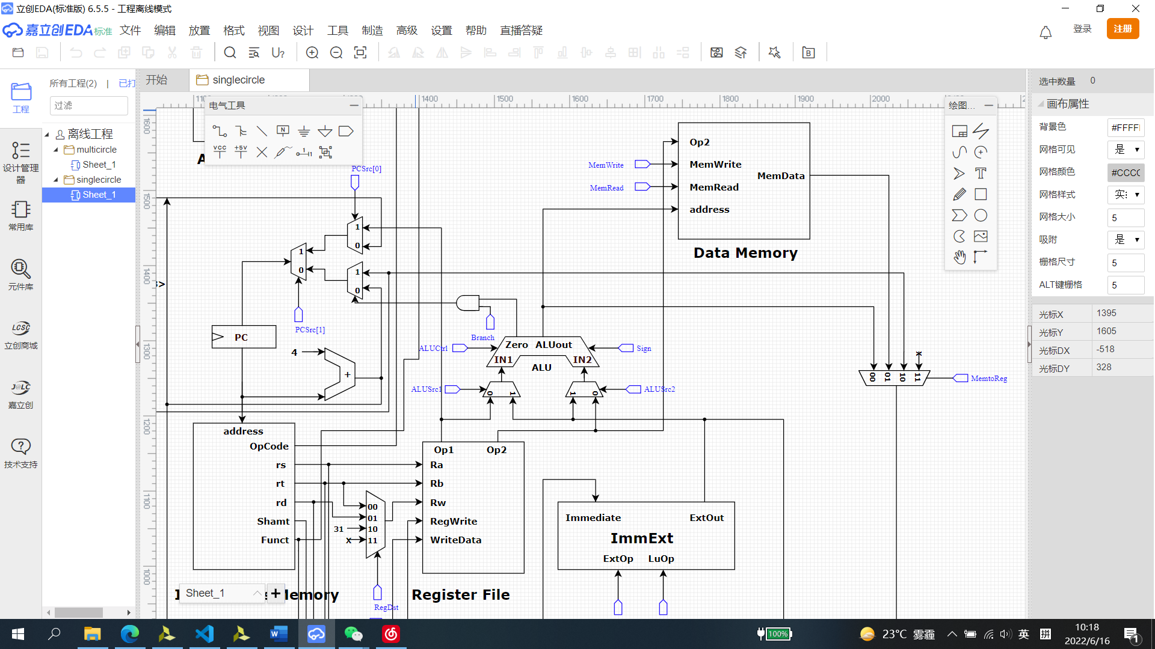

**MUX2（左），MUX3（右）**

**MUX2由ALUSrc1控制，选择ALU的输入1是rs寄存器的值还是无符号扩展的Shamt**

**MUX3由ALUSrc2控制，选择ALU的输入2是rt寄存器的值还是扩展后的立即数**

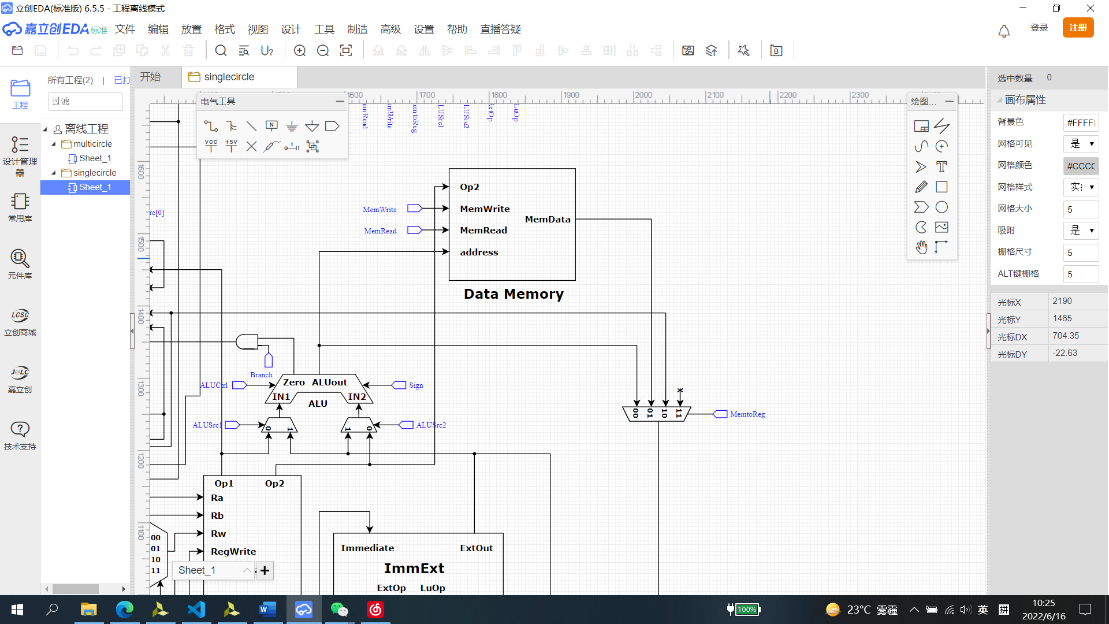

**MUX4**

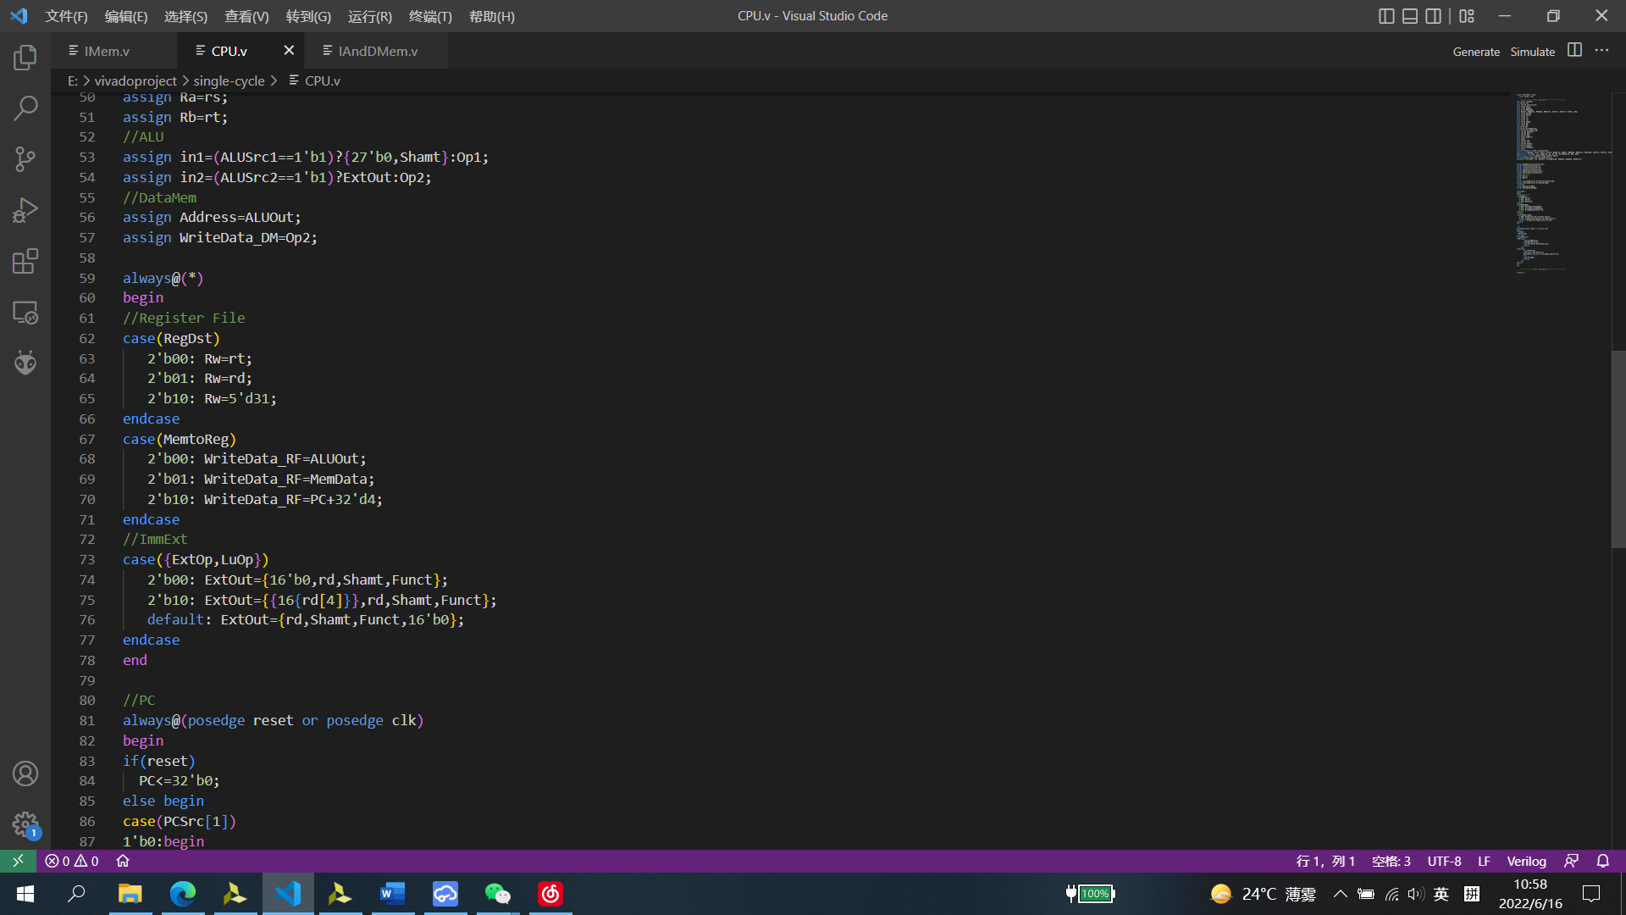

**MUX4由MemtoReg控制，控制写回寄存器堆的数据来源：ALU运算的结果ALUout，Mem读取的数据MemData或PC+4**

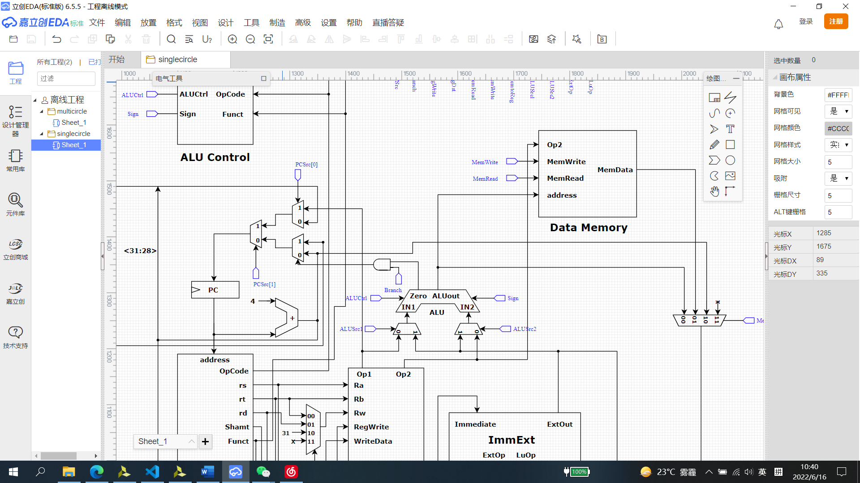

**从左到右，从上到下MUX5，MUX6，MUX7**

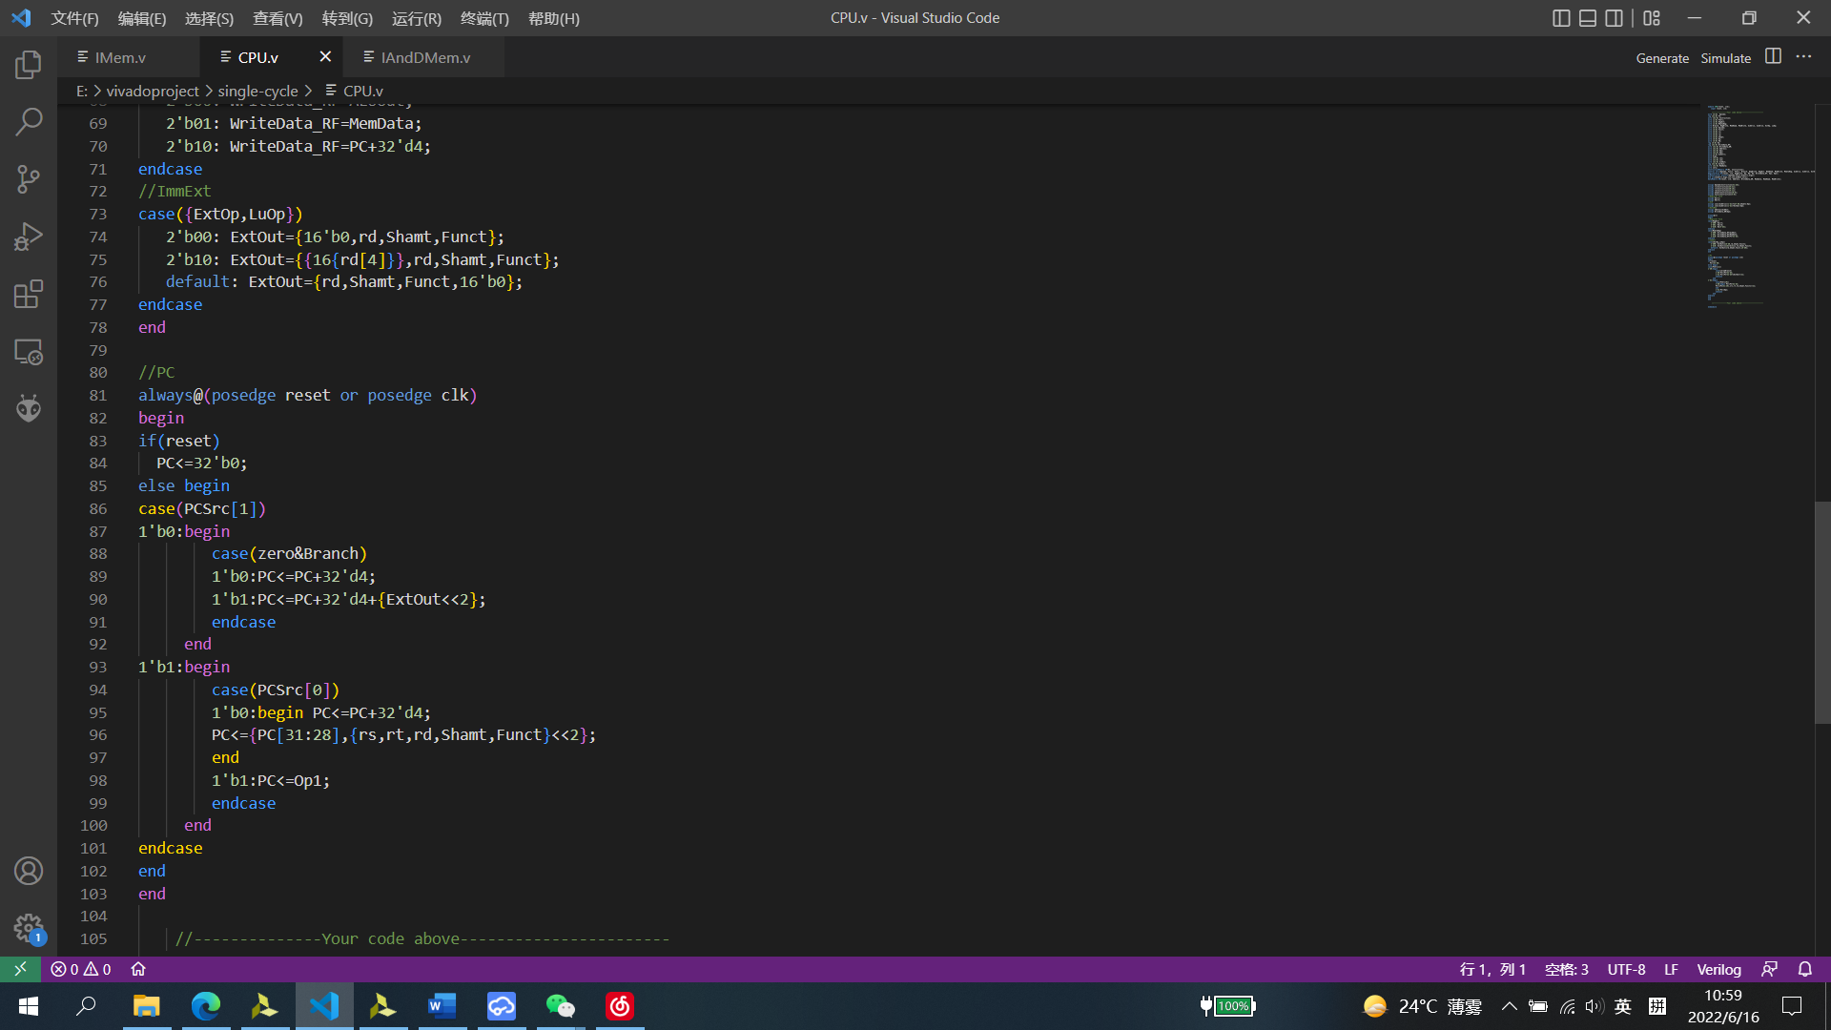

**MUX6由PCSrc[0]控制，控制输入MUX5的数据：PC+4高四位和J型指令26位左移后拼接成的地址或寄存器储存的值。**

**MUX7由Branch and Zero控制，控制输入MUX5的数据：PC+4或PC+4+SignExt（Imm）<<2。**

**MUX5由PCSrc[1]控制，控制写入PC寄存器的数据：分支成立的地址和正常PC+4，或者jal，j和jr**

**三个MUX实现了对PC寄存器4种更新值的选择。**

1. 汇编程序分析-1：

i.

**0 a0存入(0+12123)10=0x00002f5b**

**1 a1存入(0-12345)10=0xffffcfc7**

**2 a2存入0xffffcfc7<<16=0xcfc70000**

**3 a3存入$signed(0xcfc70000)>>16=0xffffcfc7**

**4 $a3=$a1,因此跳转到L1标签**

**L1:**

**6 t0存入$a2+$a0=0xcfc70000+0x00002f5b=0xcfc72f5b**

**7 t1存入$signed(0xcfc72f5b)>>8=0xffcfc72f**

**8 t2存入(0-12123)10=0xffffd0a5**

**9 由于$a0存正值，$t2存负值，因此$v0写入0**

**10 无符号数比较$t2最高位比$a0最高位大，因此$v0写入1**

**Loop:**

**11 执行到这个语句后就一直在这里循环**

**因此寄存器$a0到$a3分别是0x00002f5b、0xffffcfc7、0xcfc70000、0xffffcfc7，$t0到t2分别是0xcfc72f5b、0xffcfc72f、0xfffd0a5，$v0、$v1分别是0x00000000和0x00000001**

ii.

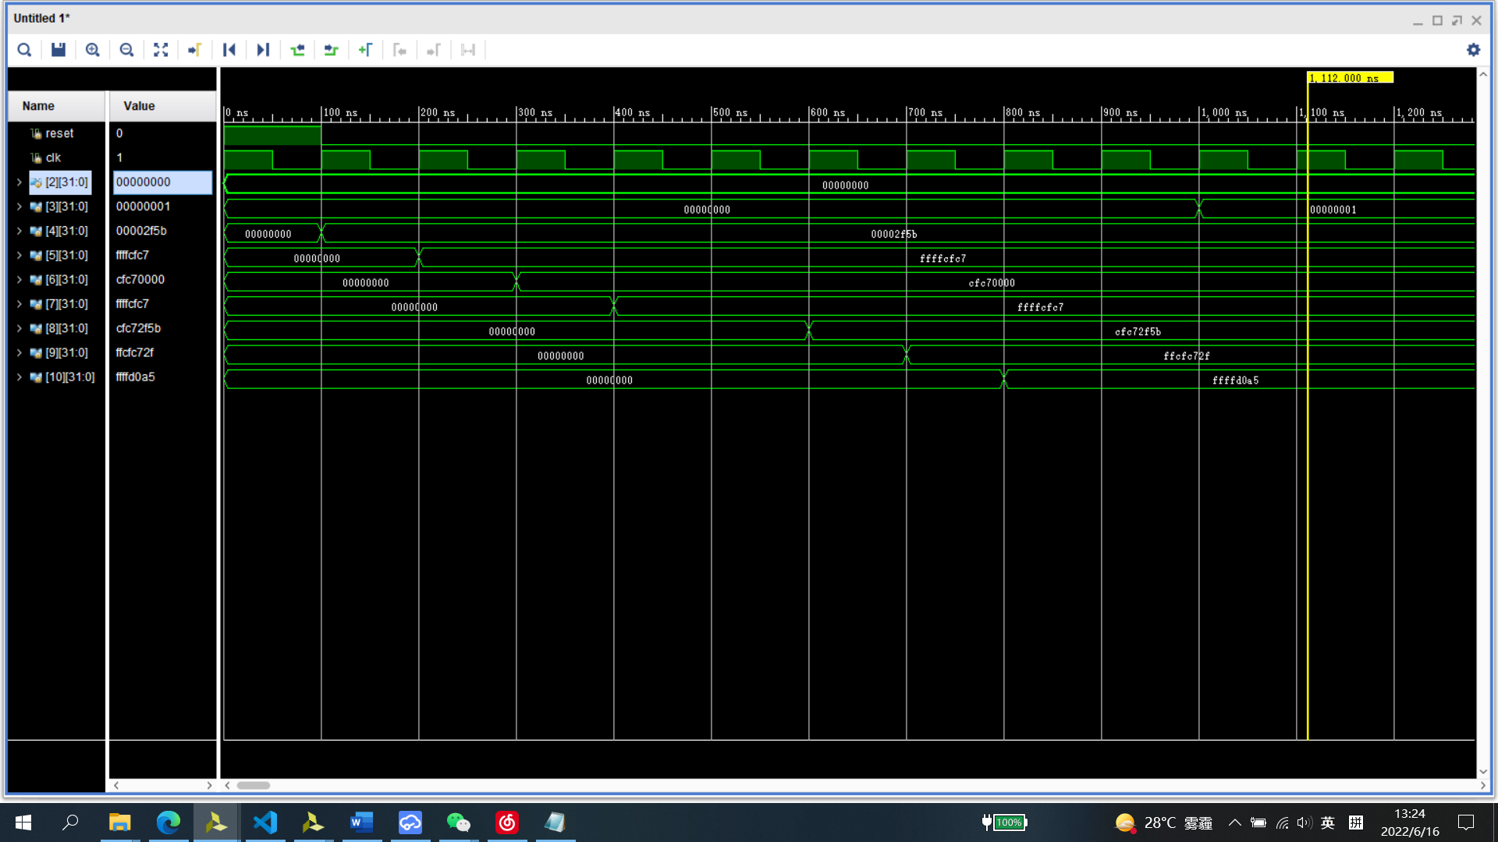

**可以看出$a0~$a3,$t0~$t2,$v0,$v1的终值都符合计算结果，各寄存器值的变化顺序符合预测结果,可以验证单周期处理器的正确性。**

**2. MIPS 多周期 CPU 实现：**

a) 多周期状态机控制器：

**见附件 状态转移图.pdf**

b) 多周期 CPU 的 ALU 控制逻辑与功能实现：

**ALU.v设计与单周期的ALU完全相同，区别在于ALU控制信号在同一条指令执行期间要随着状态的改变而发生改变。**

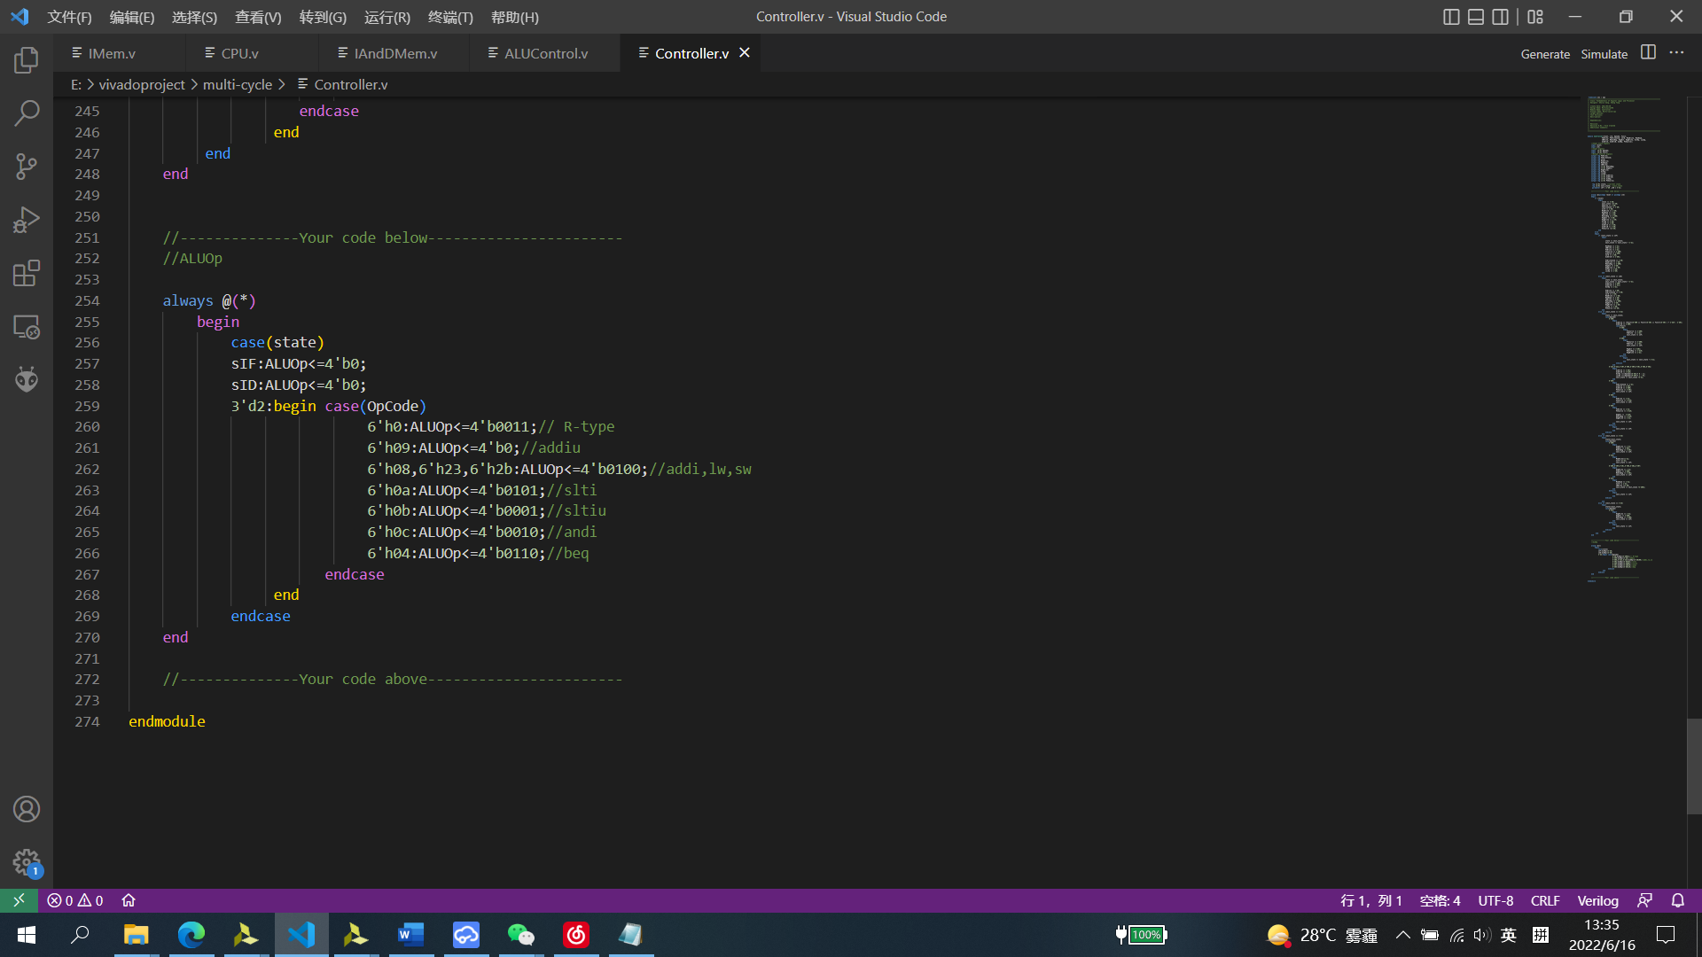

**在Controller.v中根据状态转移决定ALUOp，IF阶段ALU用来计算PC+4，ID阶段计算可能用到的分支地址，两个阶段都用到ALU的加法功能；**

**剩下只有执行 & 分支/跳转完成阶段需要使用ALU，非R型指令可以由OpCode唯一确定需要的ALU功能，R型指令需要在ALUControl.v中进一步根据Funct决定ALUConf的值**

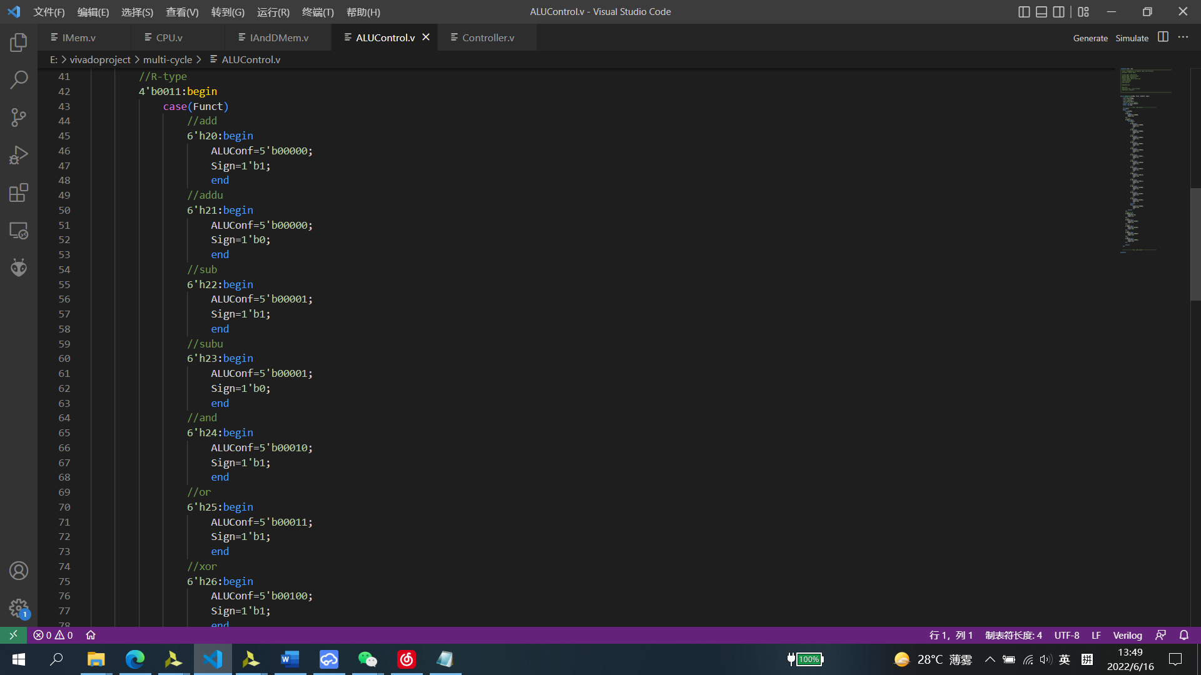

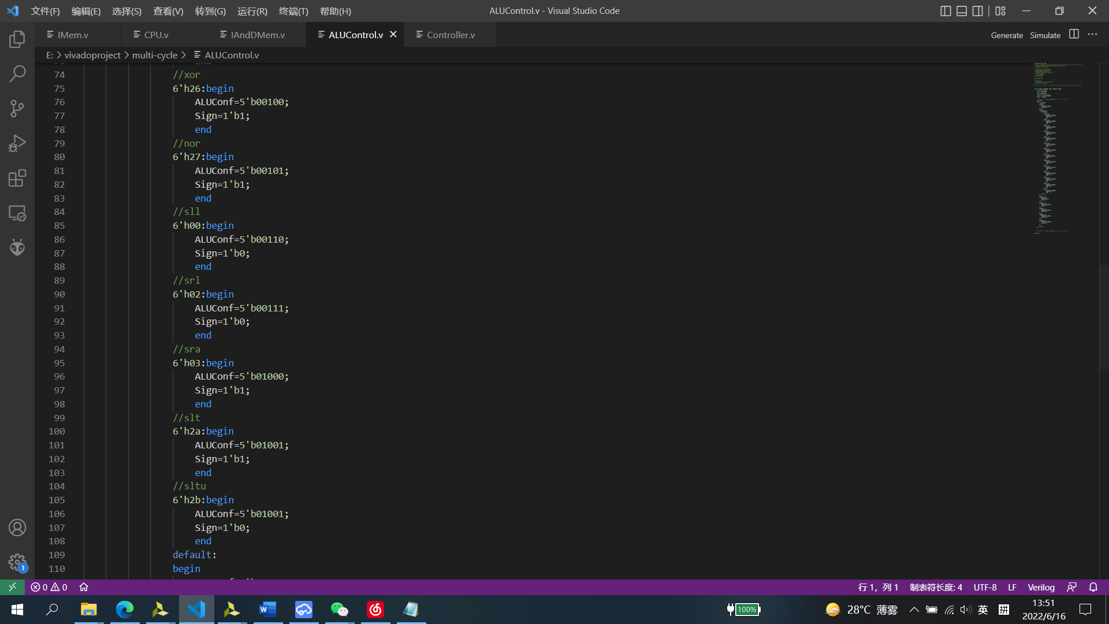

**R型指令根据Funct决定ALUConf**

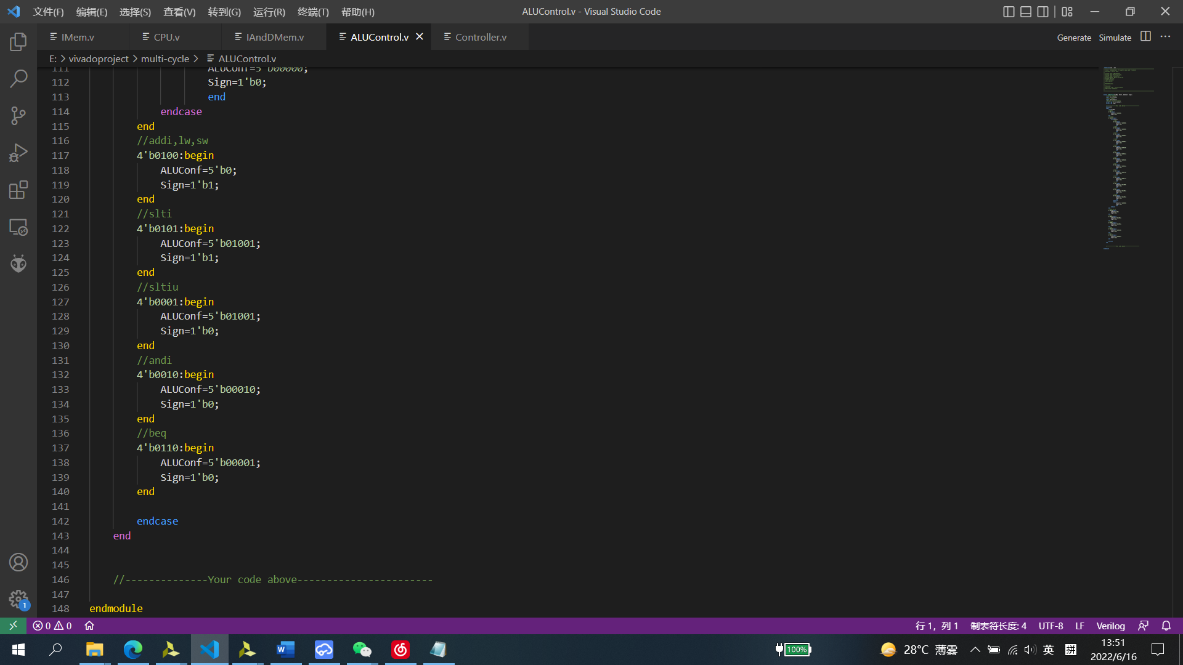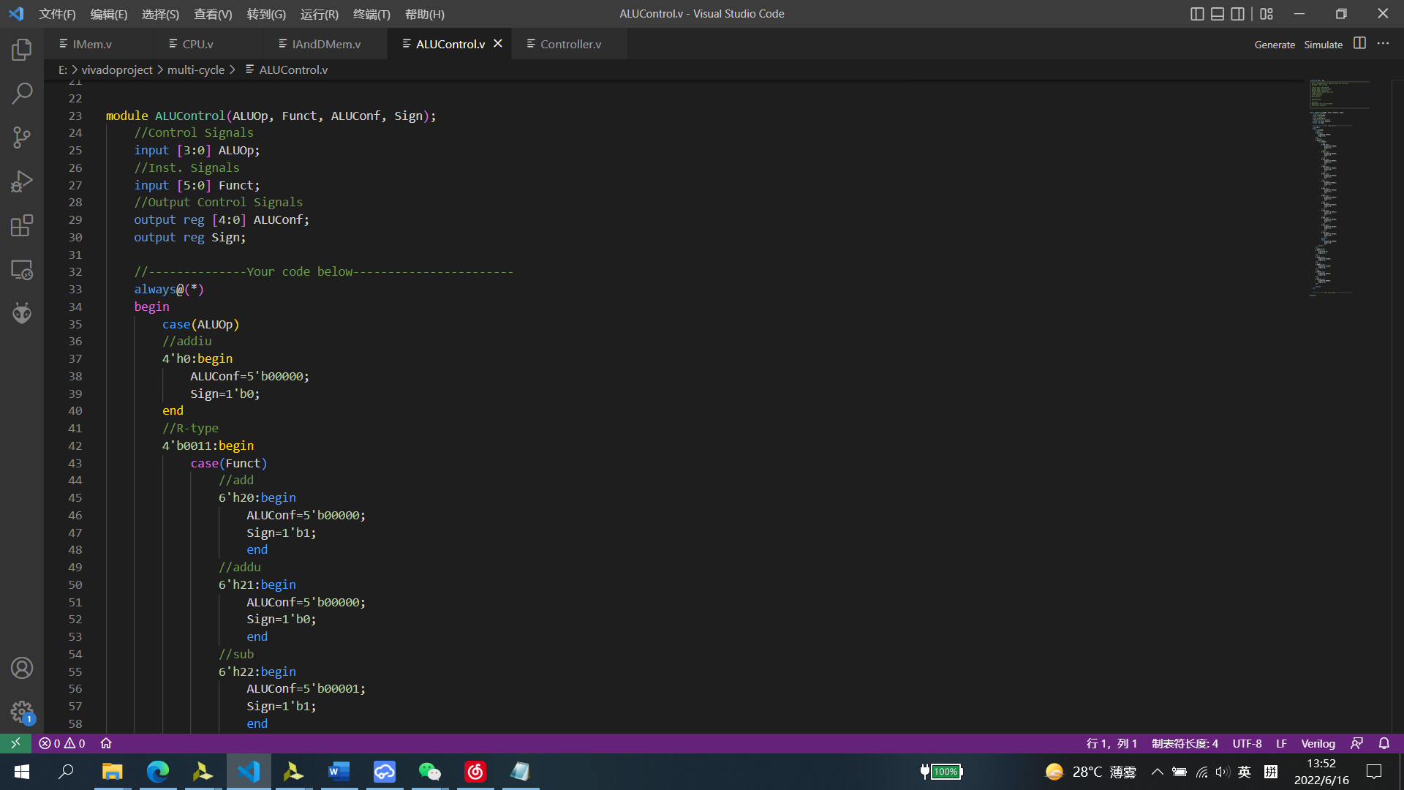

**非R型指令根据ALUOp可以唯一确定ALUConf**

c) 数据通路设计：

**除去PC寄存器和RF中的寄存器,额外需要四个寄存器**

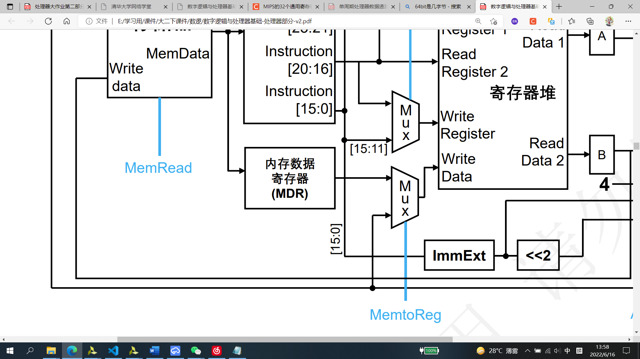

**MDR**

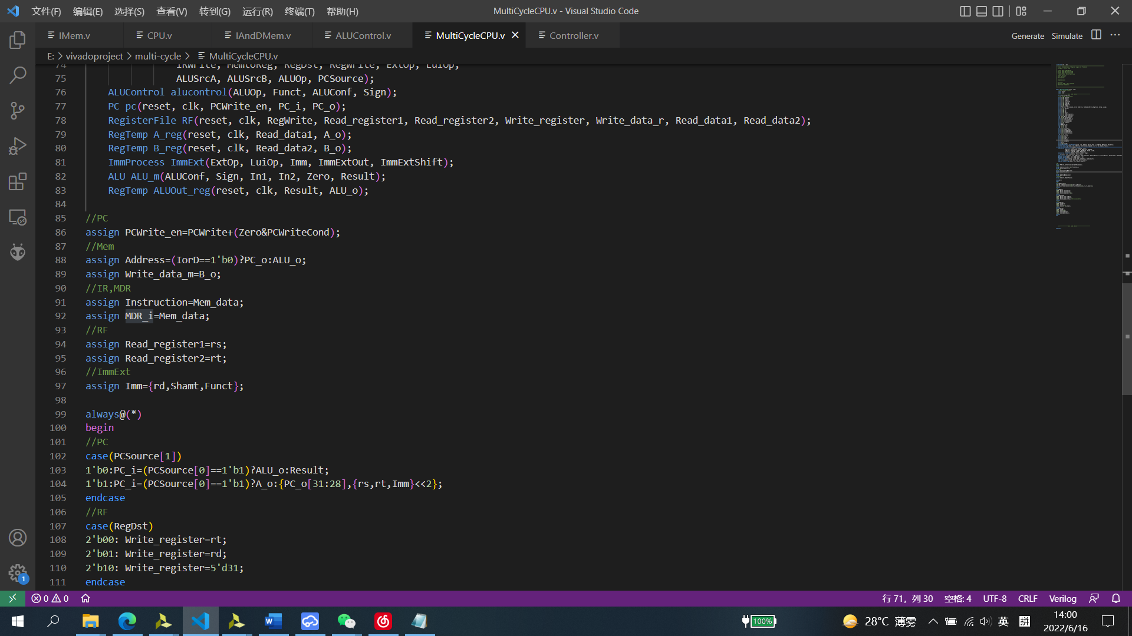

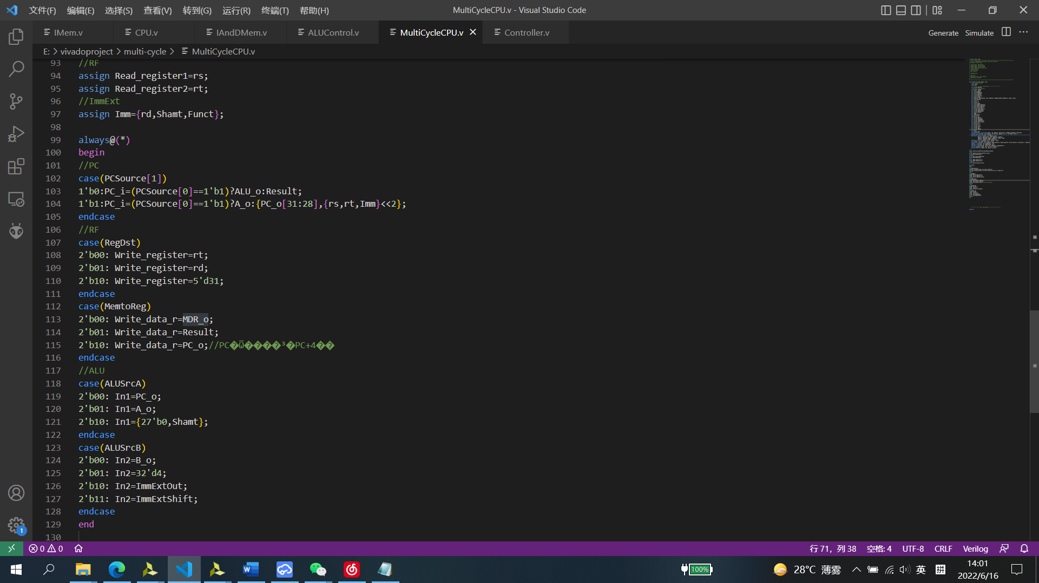

**储存上一周期内存读出的数据,连到选择寄存器堆WriteData的MUX上,使得内存数据可以写回寄存器**

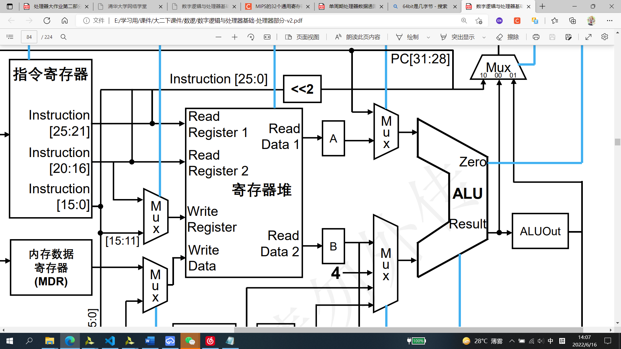

**寄存器A,B**

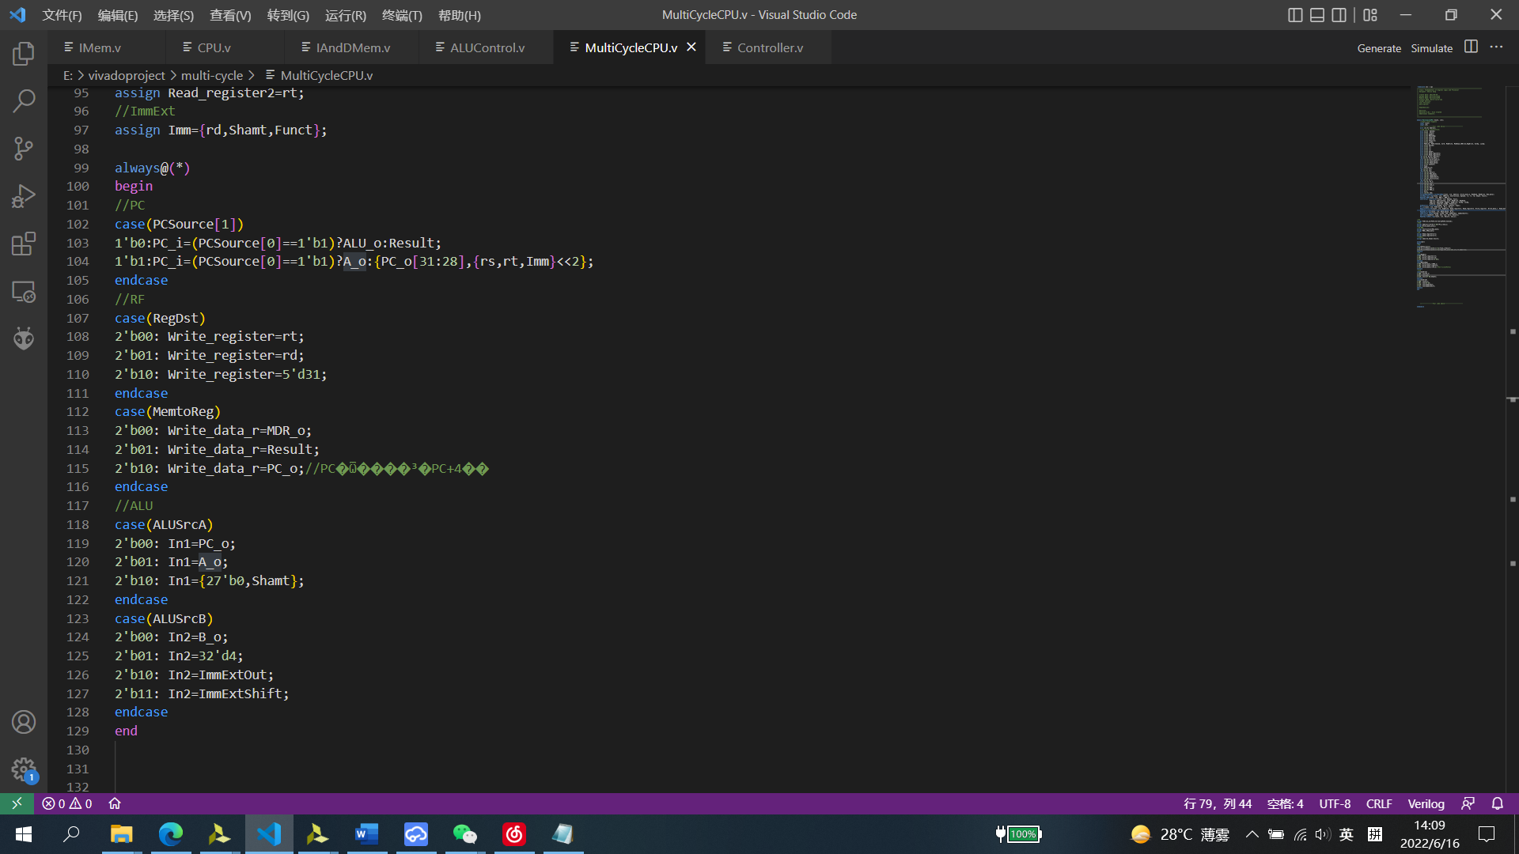

**寄存器A输入RF的ReadData1,输出连接到选择ALU输入1的MUX以及选择更新PC数据来源的MUX上**

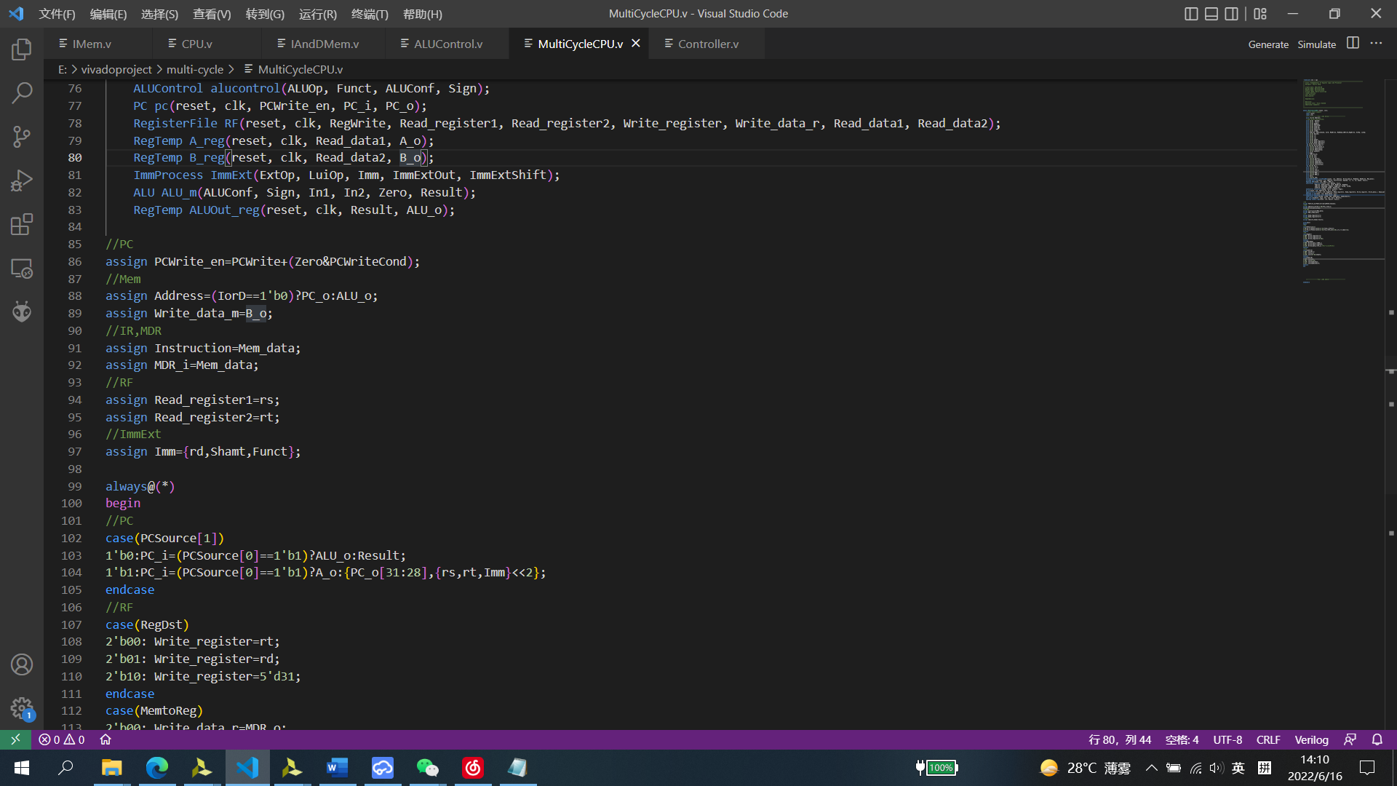

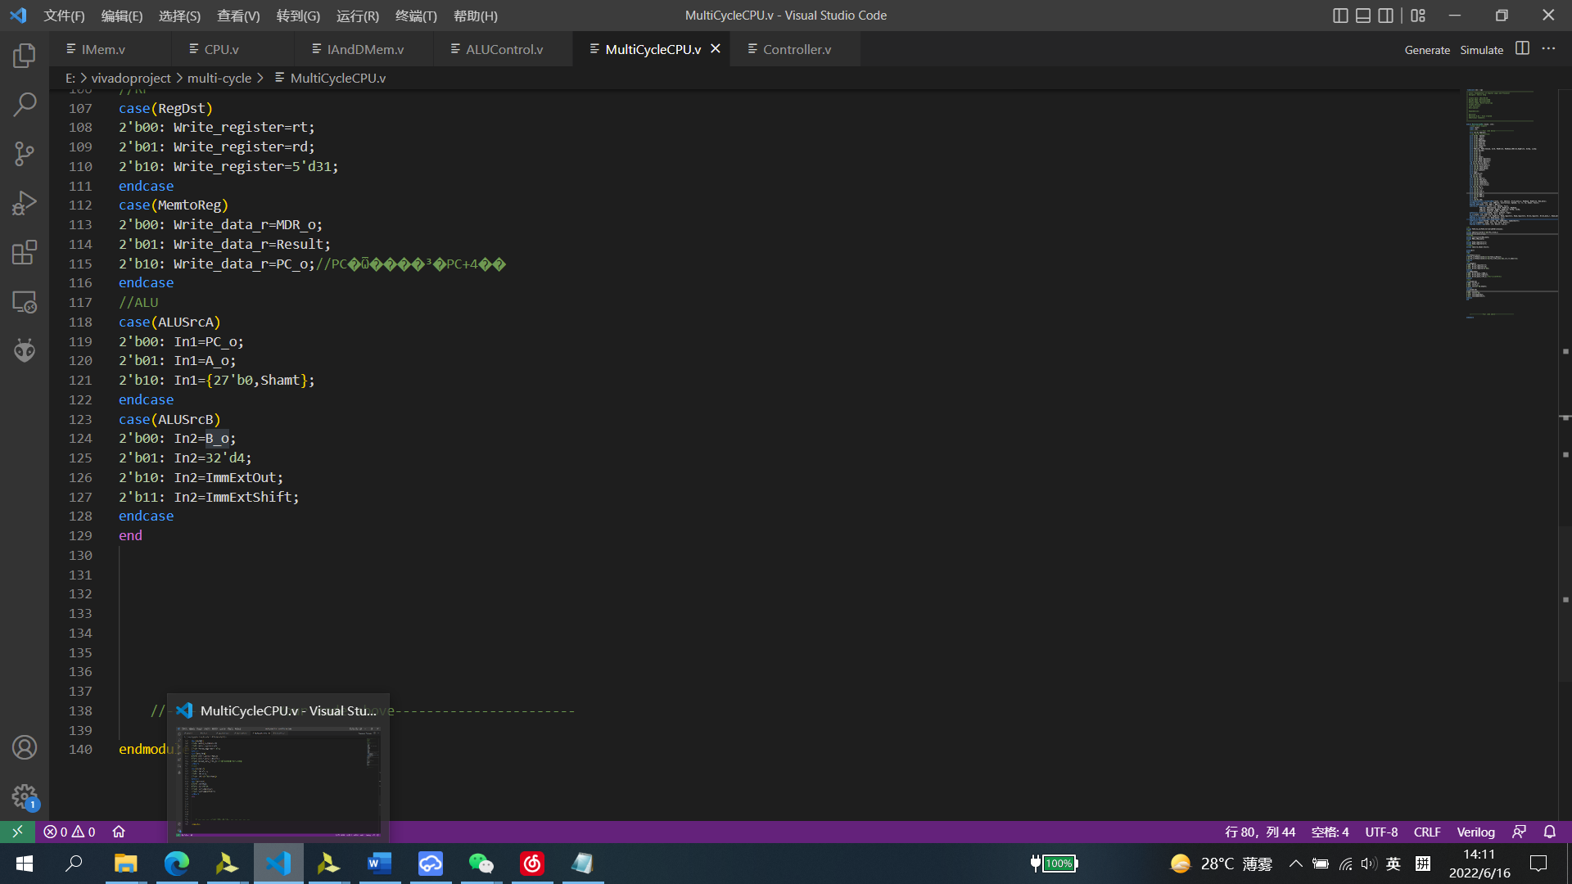

**寄存器B输入RF的ReadData2,输出连接到选择ALU输入2的MUX以及Mem的WriteData上**

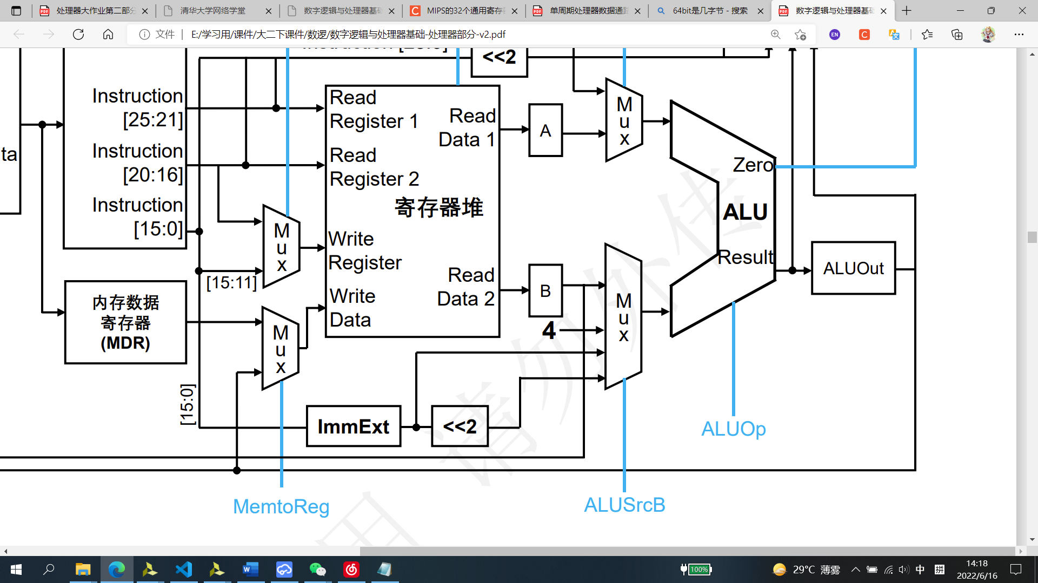

**ALUOut**



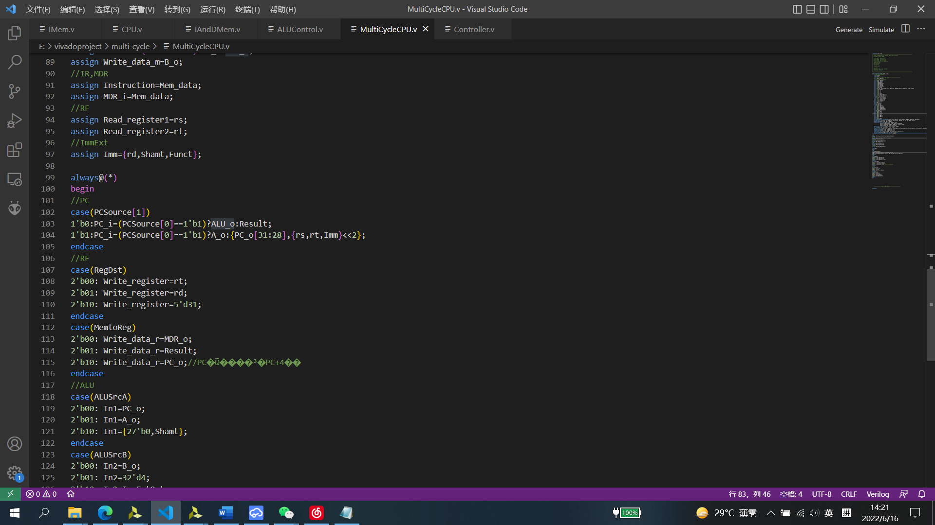

**由于ALU运算结果产生和需要ALU结果在相邻的周期,因此需要一个寄存器来储存上一个周期ALU运算的结果,ALUOut的输出连接到选择Mem地址的MUX和更新PC的MUX上**

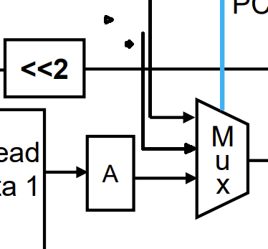

**ALUSrcA控制的MUX**

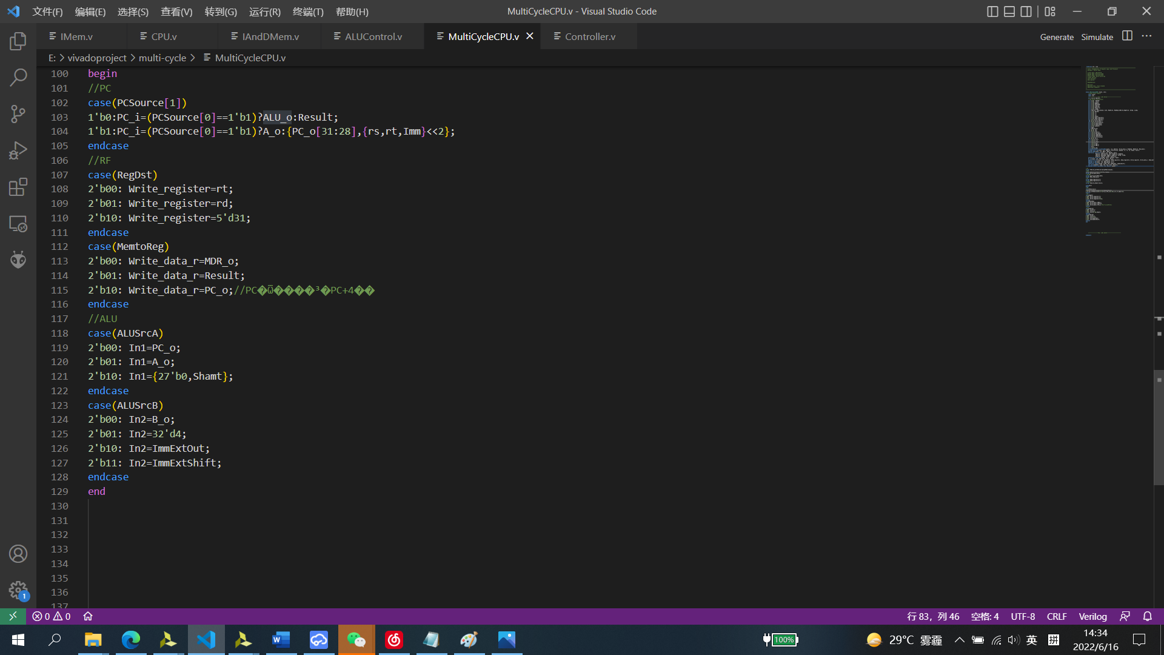

**从PC寄存器输出,寄存器A输出,扩展的位移量Shamt中选择ALU输入1**

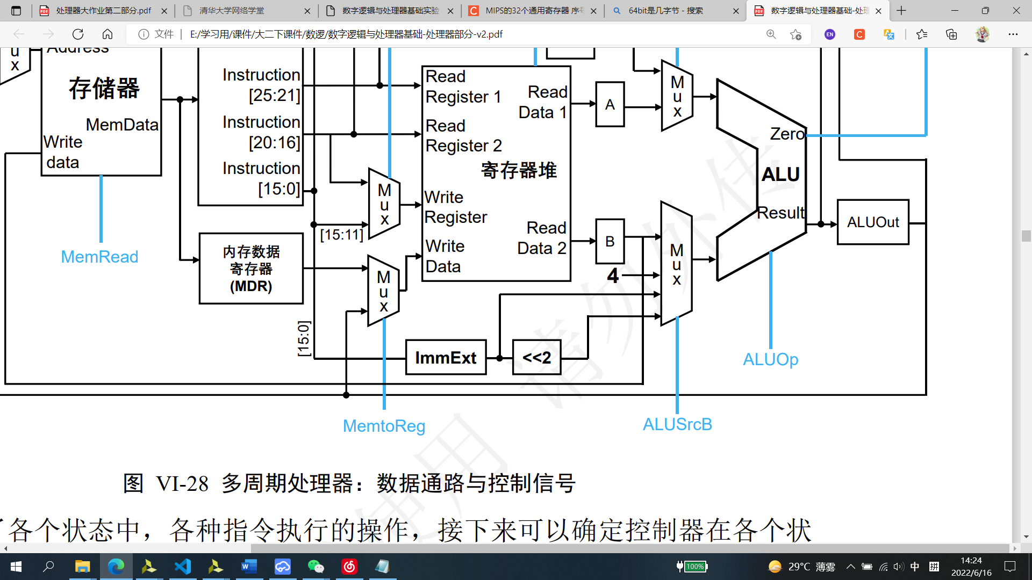

**ALUSrcB控制的MUX**

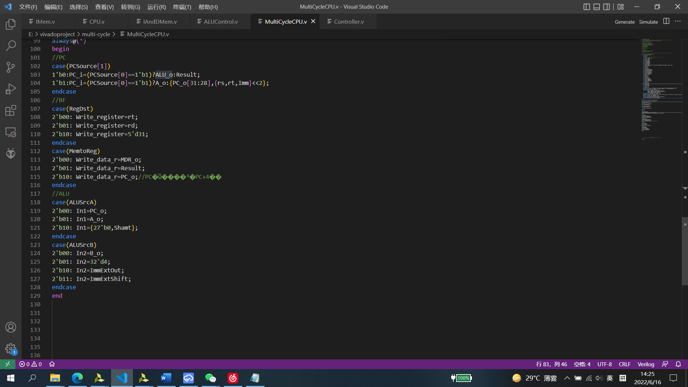

**从寄存器B输出,32’d4,扩展的Imm和左移两位的扩展后Imm中选择ALU输入2**

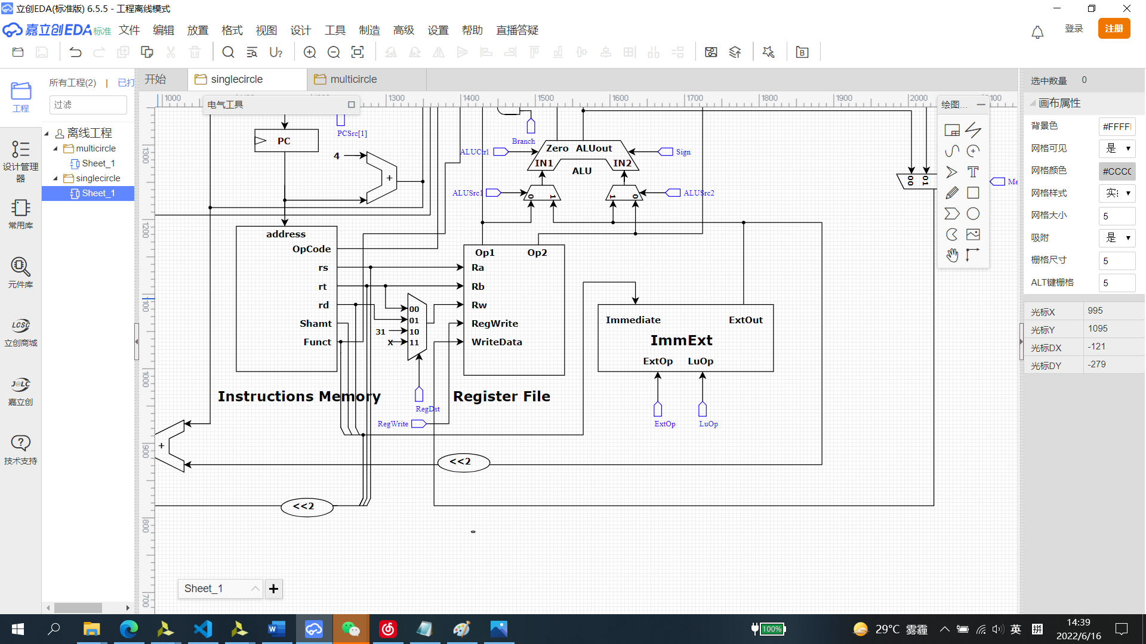

**RegDst控制的MUX**

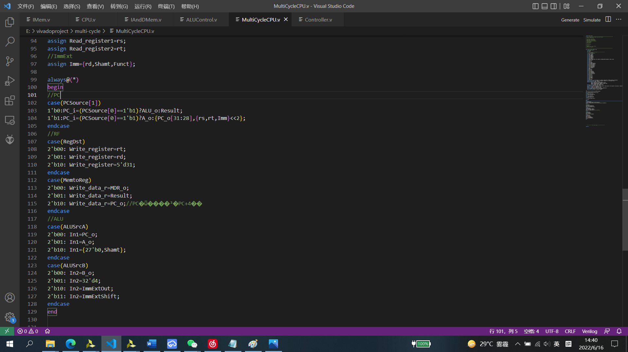

**控制写回的寄存器编号是$rt,$rd或者$ra**

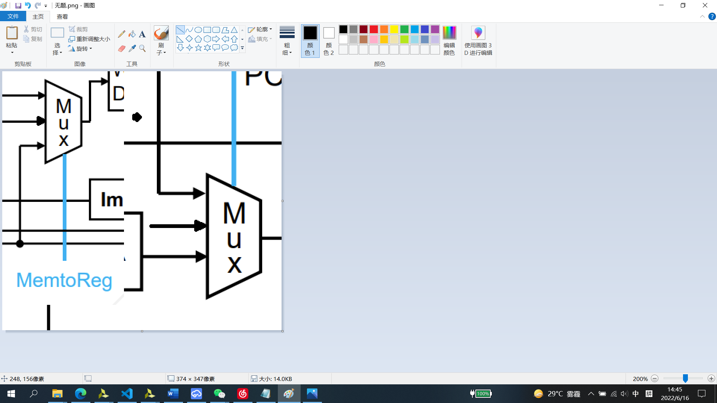

**MemtoReg控制的MUX**

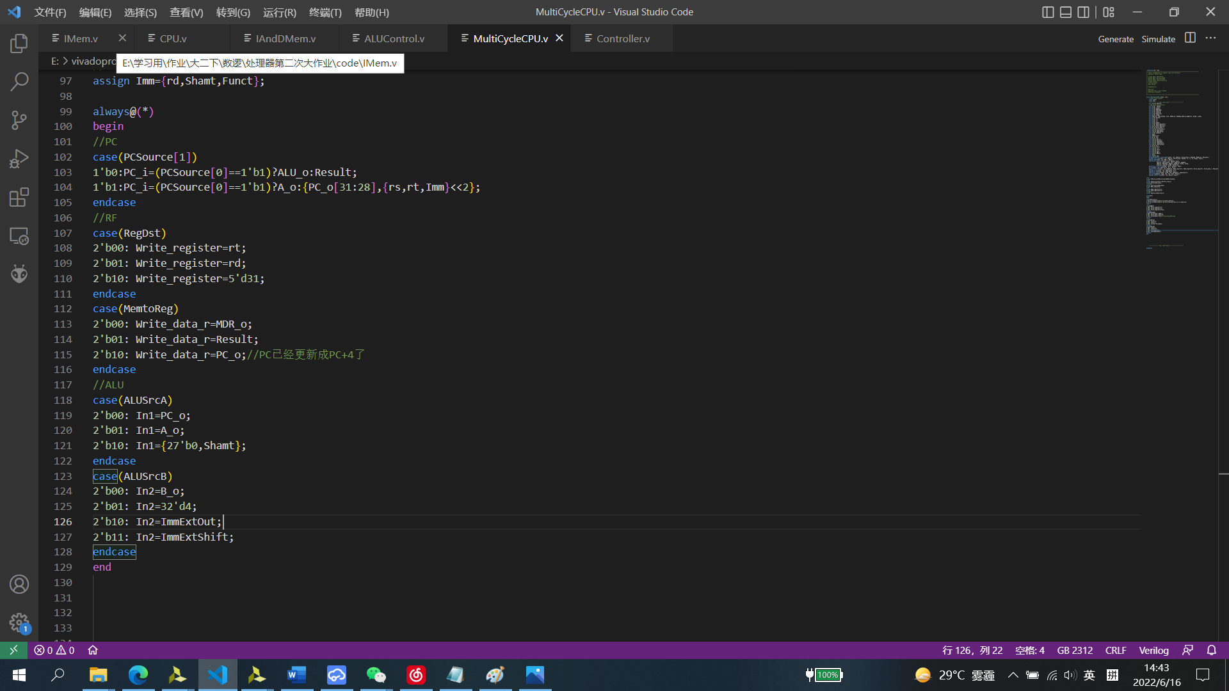

**控制写入RF的数据是上一周期读取的内存数据,ALU计算结果或PC+4**

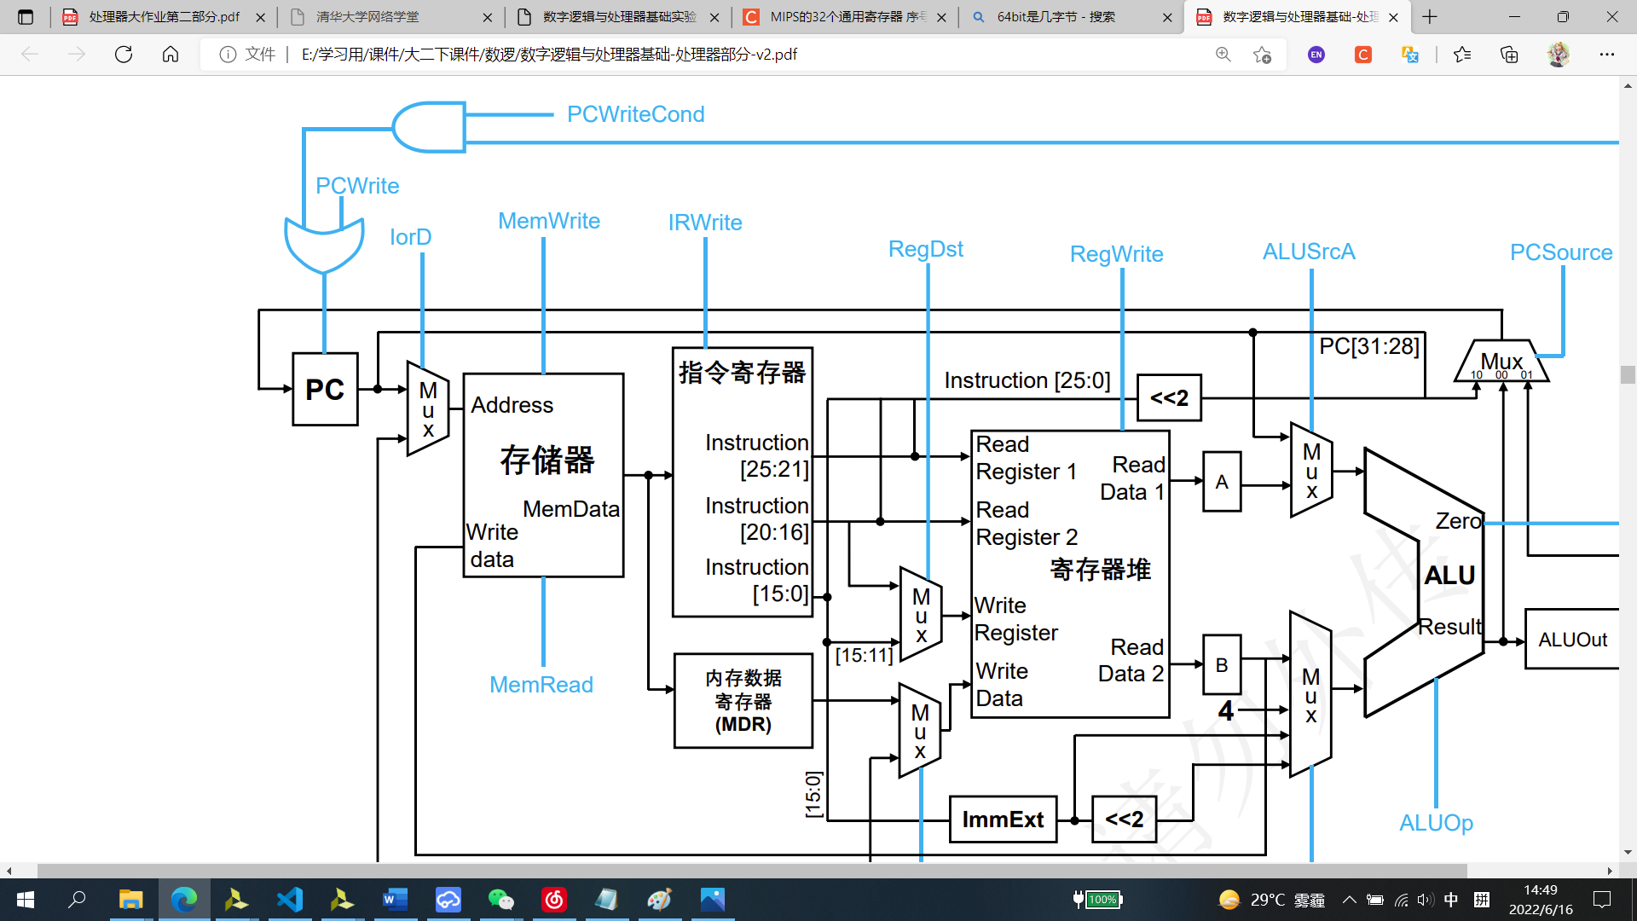

**IorD控制的MUX**

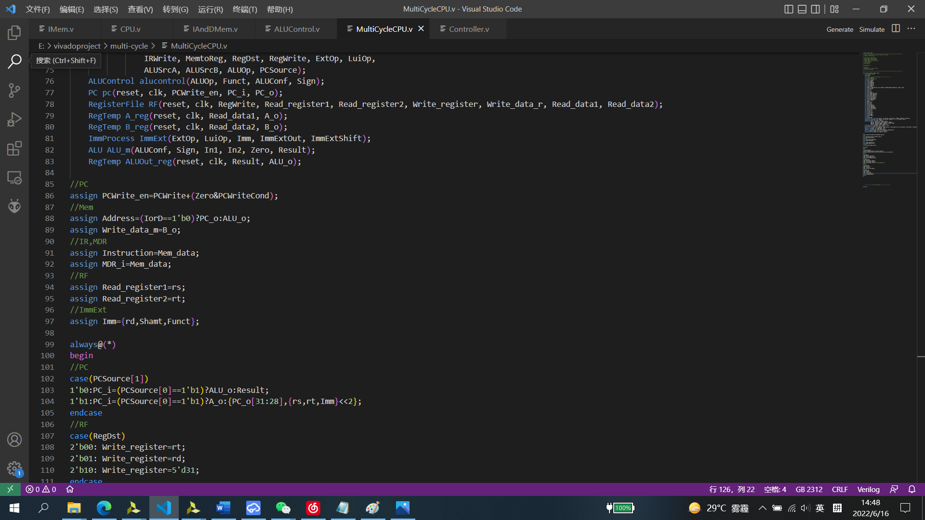

**选择Mem的地址来源,是指令地址还是数据地址**

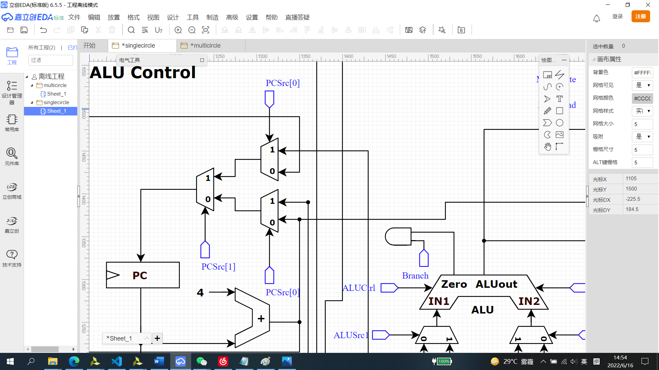

**PCSrc控制的MUX**

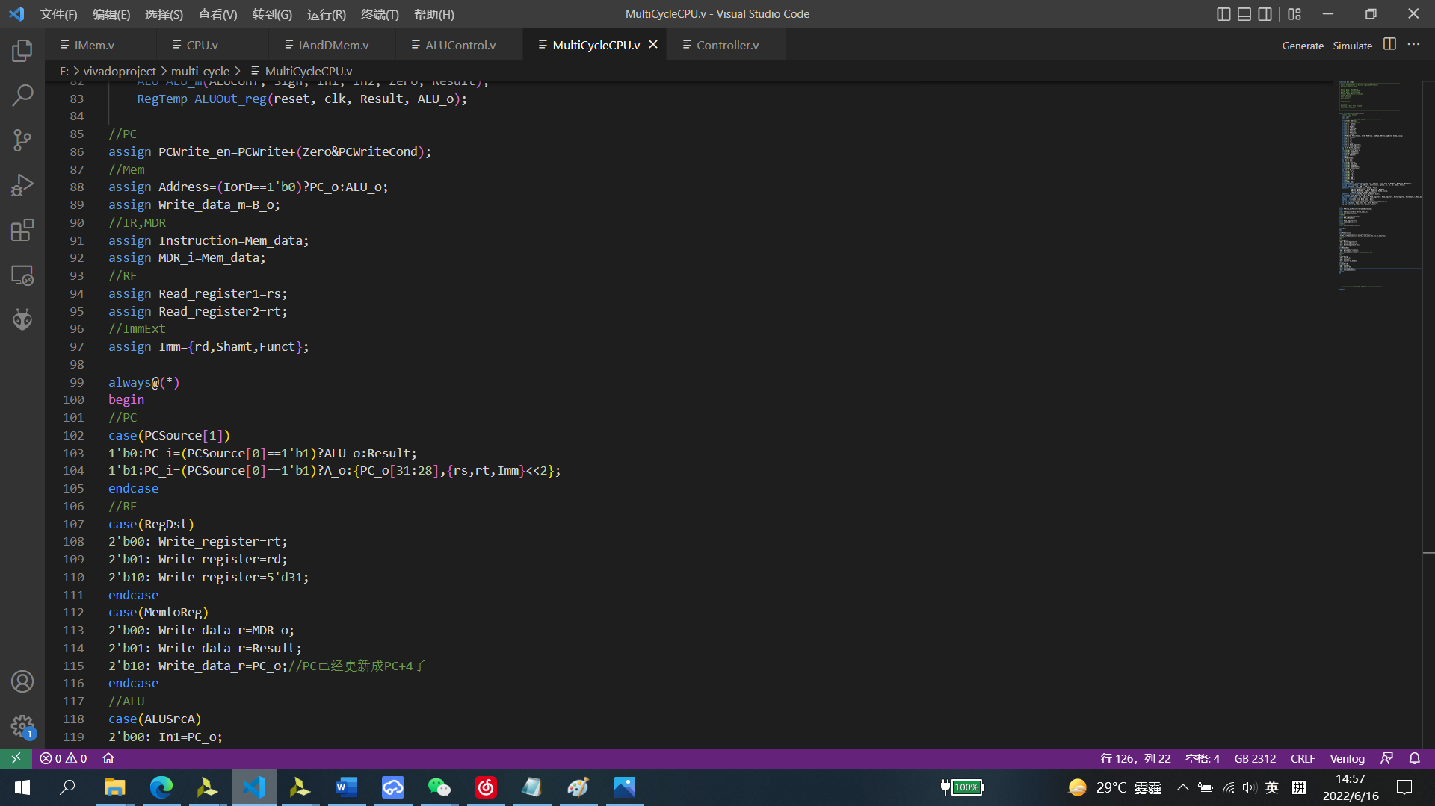

**从PC+4,分支地址,寄存器储存地址和jump地址中选择PC更新值**

d) 功能验证（汇编程序分析-1）：

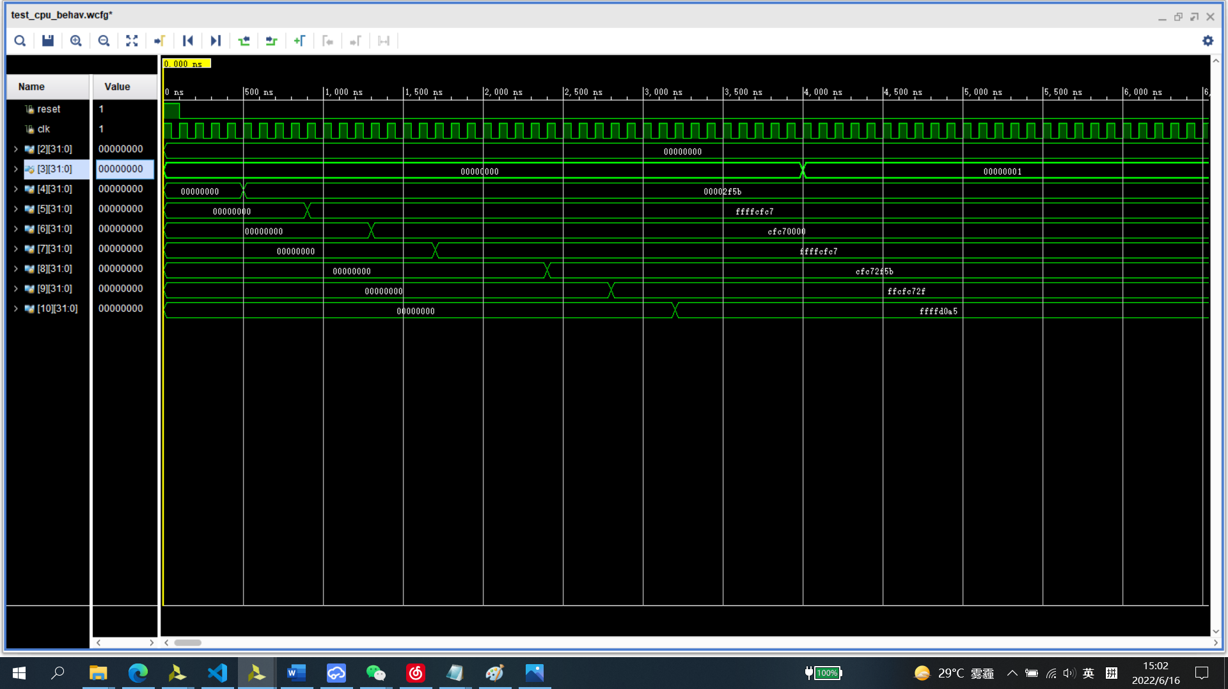

**可以看出$a0~$a3,$t0~$t2,$v0,$v1的终值都符合计算结果，且变化过程也和预测的一致,可以验证多周期处理器的正确性。**

**3. MIPS 单周期和多周期 CPU 的性能对比：**

a) 汇编程序分析-2：

i

**0** addi $a0, $zero, 5 #$a0赋初值5

**1** xor $v0, $zero, $zero #$v0赋初值0

**2** jal sum #跳转到sum标签并将3号指令地址存入$ra中

**Loop:**

**3** beq $zero, $zero, Loop #死循环作为程序的结束

**sum:**

**4** addi $sp, $sp, -8 #开辟两条指令大小的栈空间

**5** sw $ra, 4($sp) #存入jal指令写入$ra的地址

**6** sw $a0, 0($sp) #存入$a0的值

**7** slti $t0, $a0, 1 #a0值每次减1，在a0减小到0时t0为1，此时下一条分支条件不成立

**8** beq $t0, $zero, L1 #结合上一条指令控制入栈次数，保证入栈的数据是n,n-1,n-2…1

**9** addi $sp, $sp, 8 #栈指针上移两个数据位，这条指令只用一次，跳过a0等于零时存入的a0值和地址，因为加0不改变v0的值

**10** jr $ra #只使用一次，对正整数n来说a0减小到0一定是从L1跳回sum，因此ra存14号指令地址

**L1:**

**11** add $v0, $a0, $v0 #入栈过程累加a0(从n加到1)

**12** addi $a0, $a0, -1 #a0每次减1，用于下次累加

**13** jal sum #跳到sum，继续入栈

**14** lw $a0, 0($sp) # 取出栈里的a0

**15** lw $ra, 4($sp) #从栈里取出之前存的jal地址，出栈过程在14-18循环，栈顶存的不是14号指令地址，是最初的3号指令地址，之后进入死循环

**16** addi $sp, $sp, 8 #栈指针上移两个4字节

**17** add $v0, $a0, $v0 #继续累加a0，出栈过程从1加到n

**18** jr $ra #跳回14号指令，最后一次跳到3号指令

**功能 递归实现n*(n+1)的求解，$a0作为参数输入，程序结束恢复$a0的值**

**Loop以死循环作为程序的结束，sum实现入栈过程和出栈过程时跳过存$a0=0的数据以及地址的8byte，L1实现入栈时n到1的累加和出栈时1到n的累加。**

ii.

**机器码见附件InstructionMemory-2.v和InstAndDataMemory-2.v**

iii.

**单周期CPU**

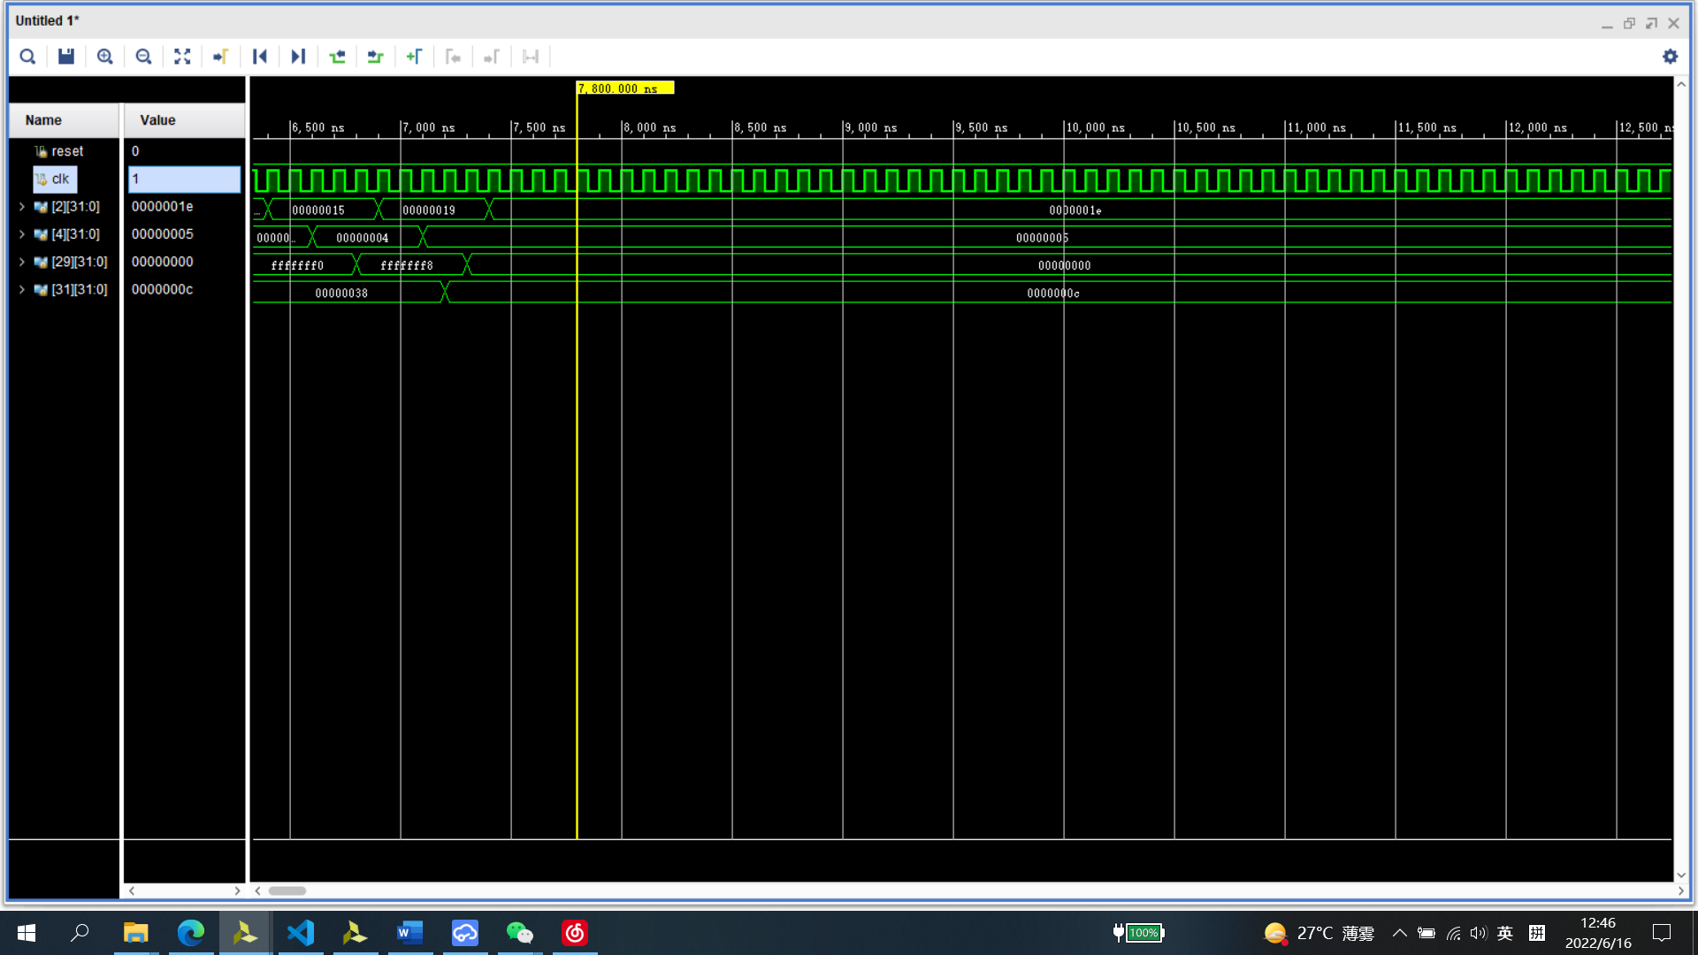

可见程序运行足够长时间后$v0=0x1e=(30)10 ，$a0=0x05=(5)10

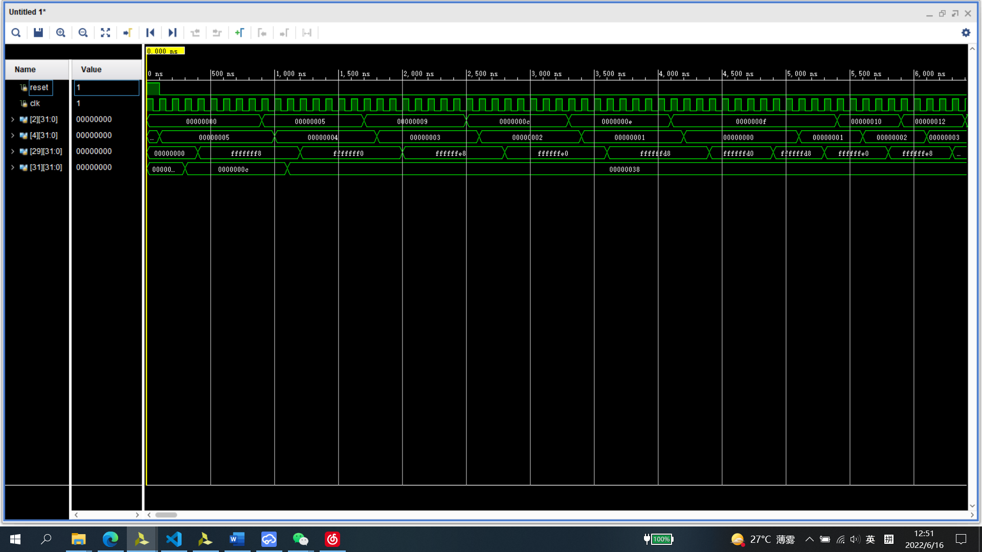

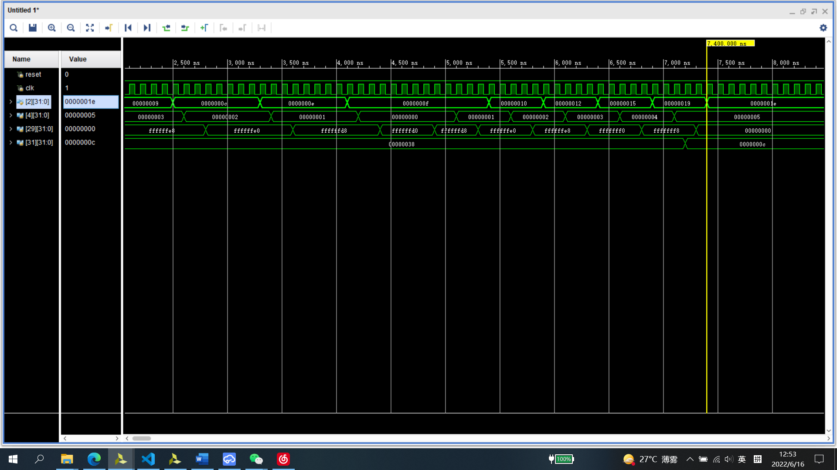

观察$a0值的变化，初值为0x0，赋值为0x5后，变化为0x4，0x3，0x2，0x1，0x0，之后依次变化为0x1，0x2，0x3，0x4，0x5后不再变化，和预测结果一致。

$v0值的变化，初值为0x0，入栈阶段依次加上0x5，0x4，0x3，0x2，0x1，出栈阶段依次加上0x1，0x2，0x3，0x4，0x5，最终结果0x1e

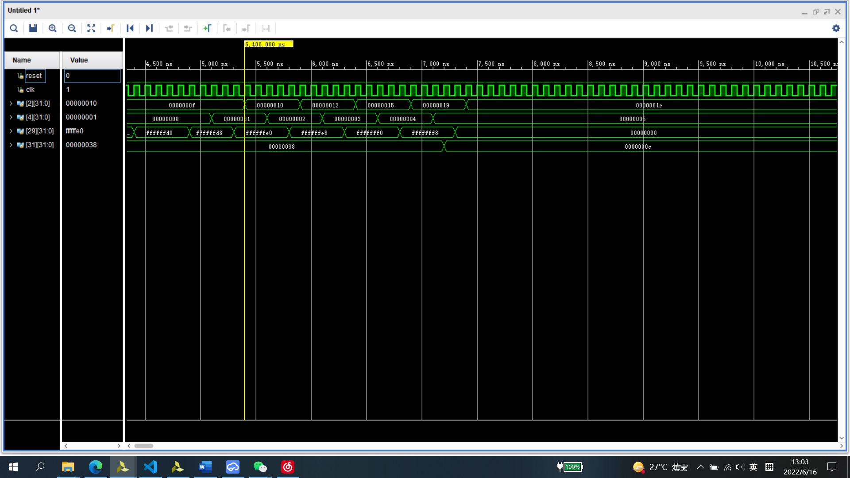

$sp值的变化，初值0x0，图示时刻前$sp每次-8，执行到指令9 $sp的值加8，之后进行出栈过程，栈指针依次+8至恢复原数值(0x0)

$ra值的变化，初值0x0，执行到指令2将指令3的地址(0x0c)存入$ra,之后每次执行指令13都要写入指令14的地址(0x38)，出栈时$ra取得一直是0x38，直到栈顶取到指令3地址(0x03)，之后保持不变。

和预测的指令功能以及寄存器数值变化完全一致。

**多周期CPU**

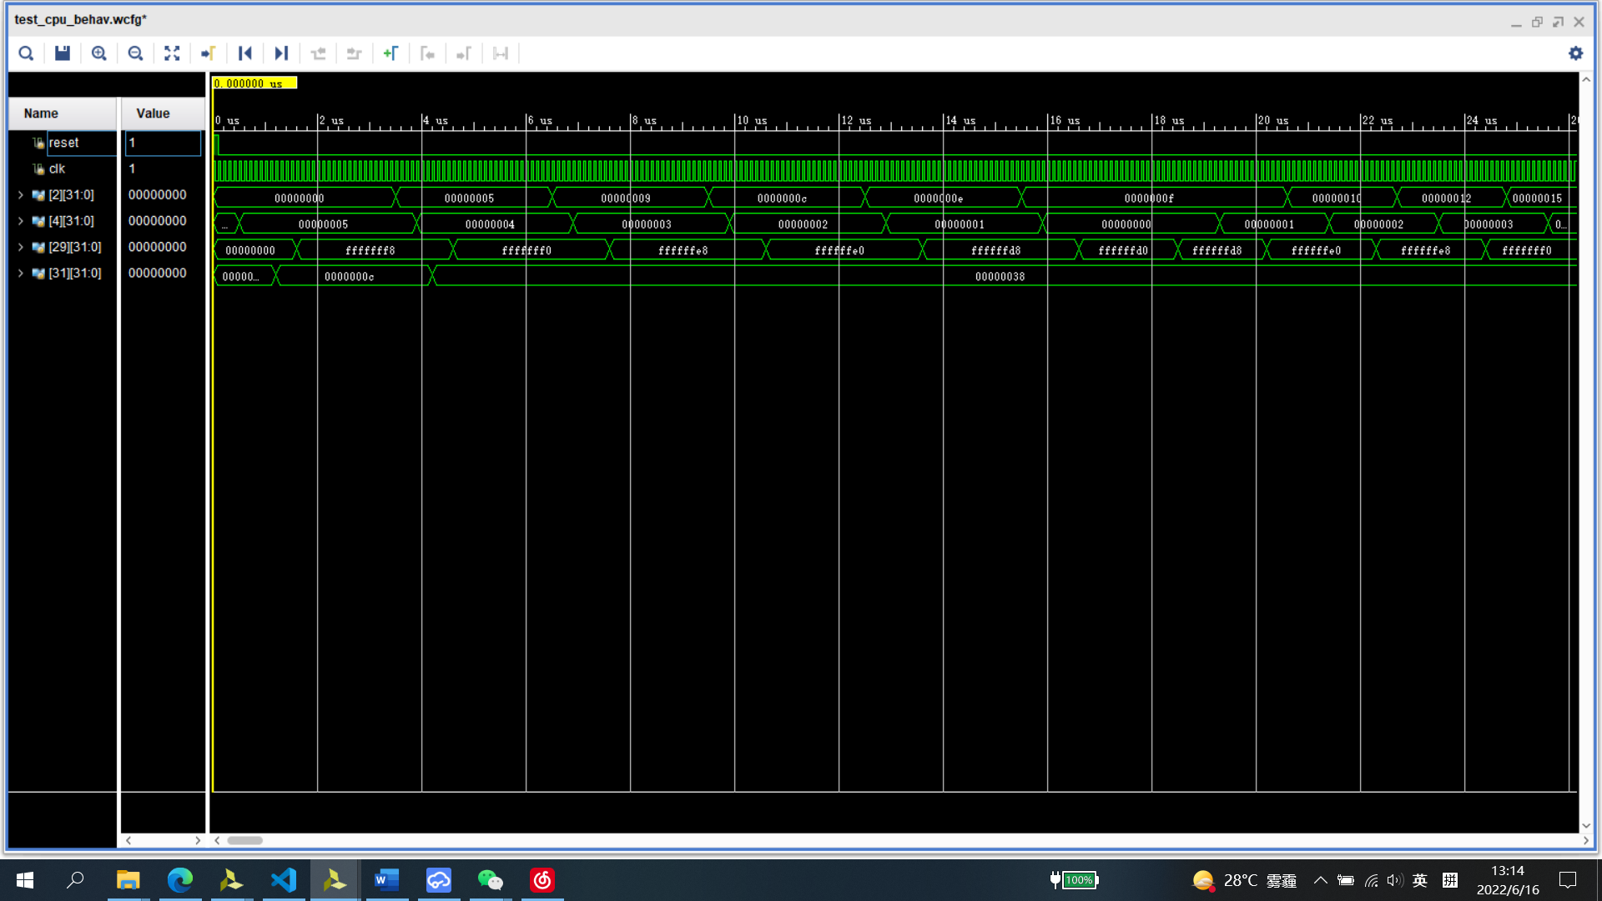

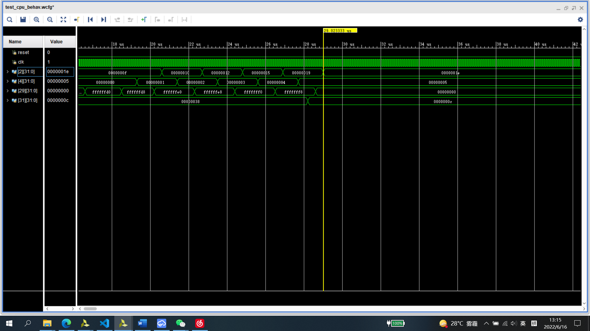

四个寄存器数值的变化和单周期处理器完全一致，可以验证预测的正确性。

b) 资源与性能对比：

**单周期CPU**

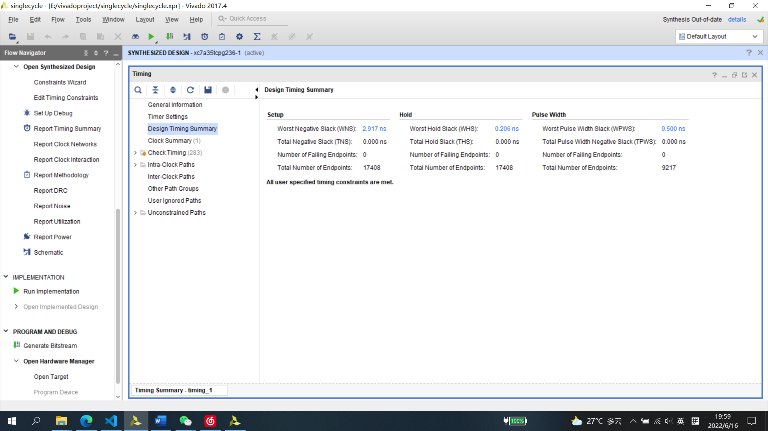

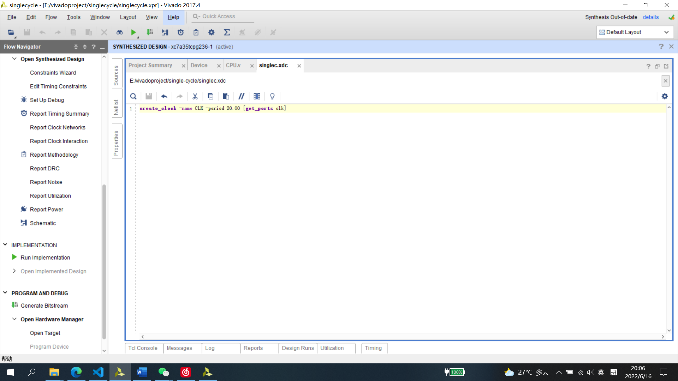

**约束文件时钟周期设置为20ns，因此最小时钟周期 $=20n+(-2.917)n=17.083ns$,最高时钟频率 $f_{max}=\frac{1}{17.083n}=58.538MHz$**

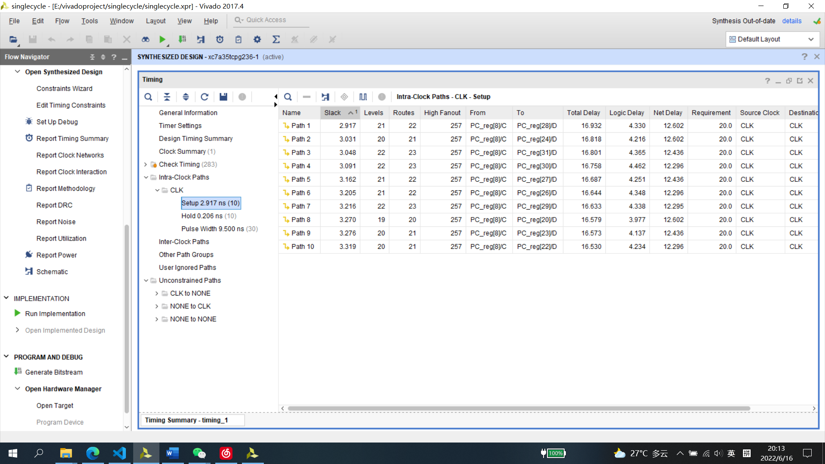

**单次计算最低延时 $16.530ns$**

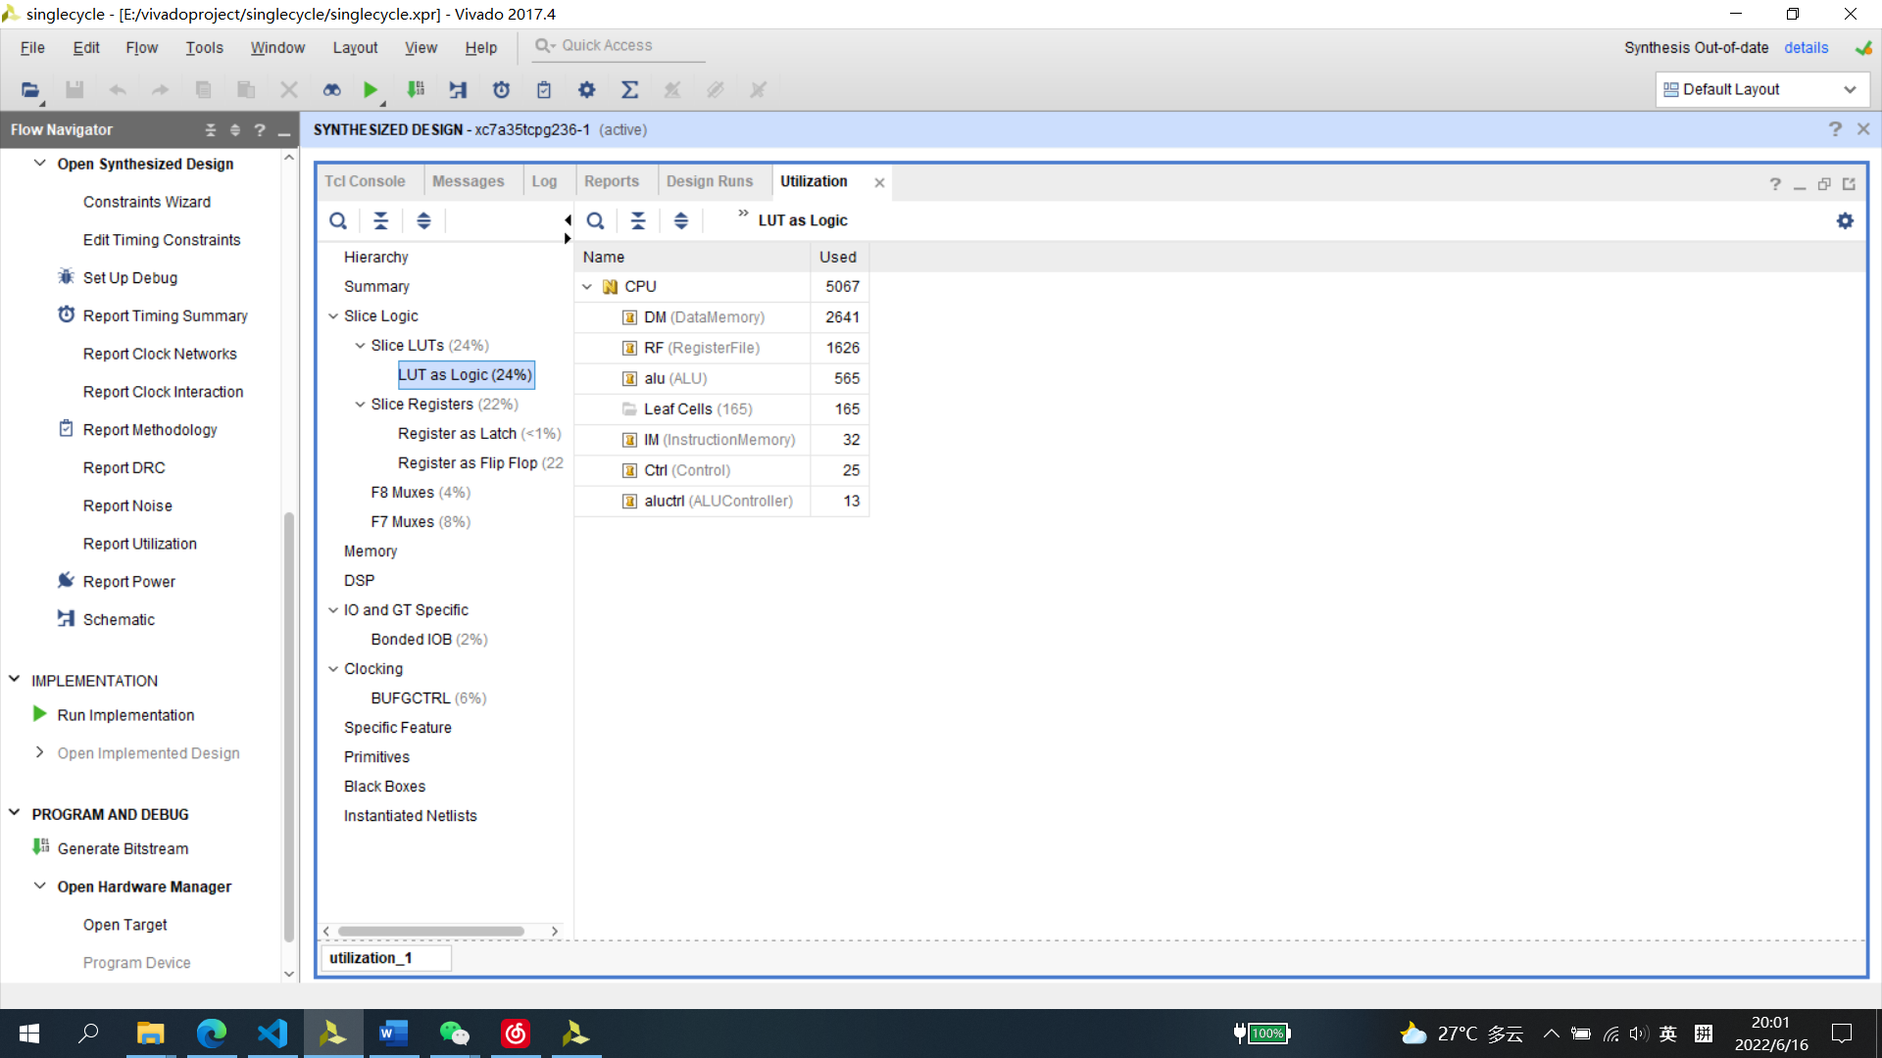

**CPU占用5067个查找表**

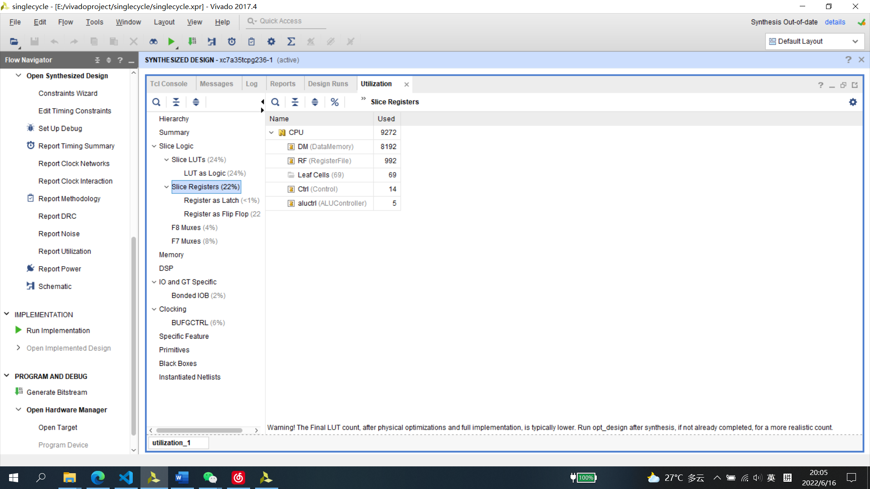

**CPU占用9272个寄存器**

**多周期CPU：**

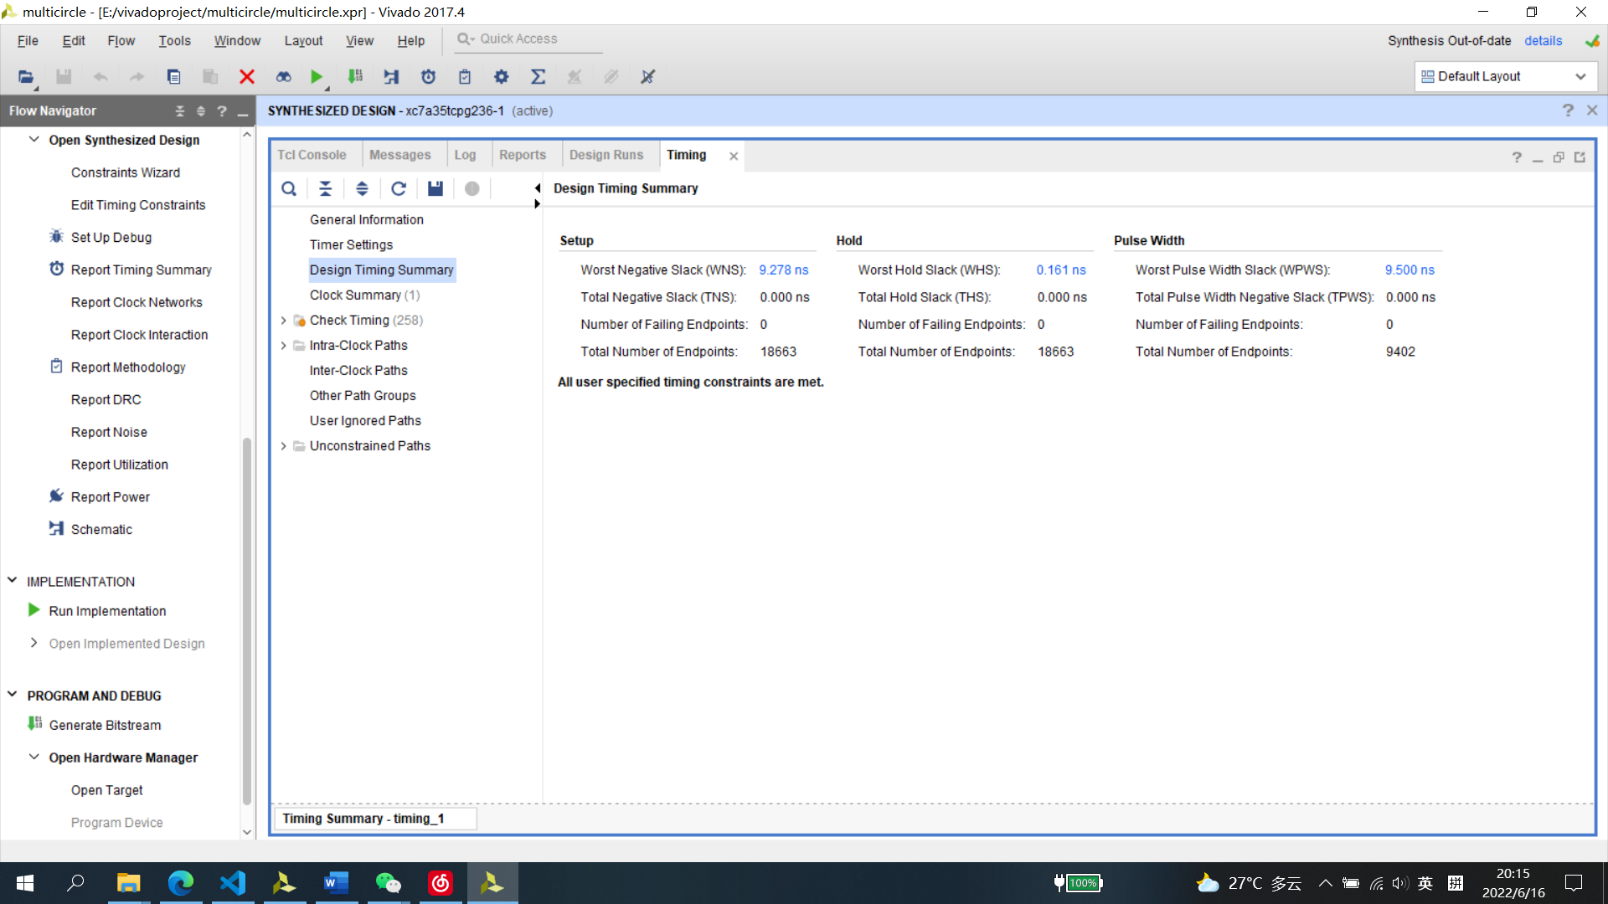

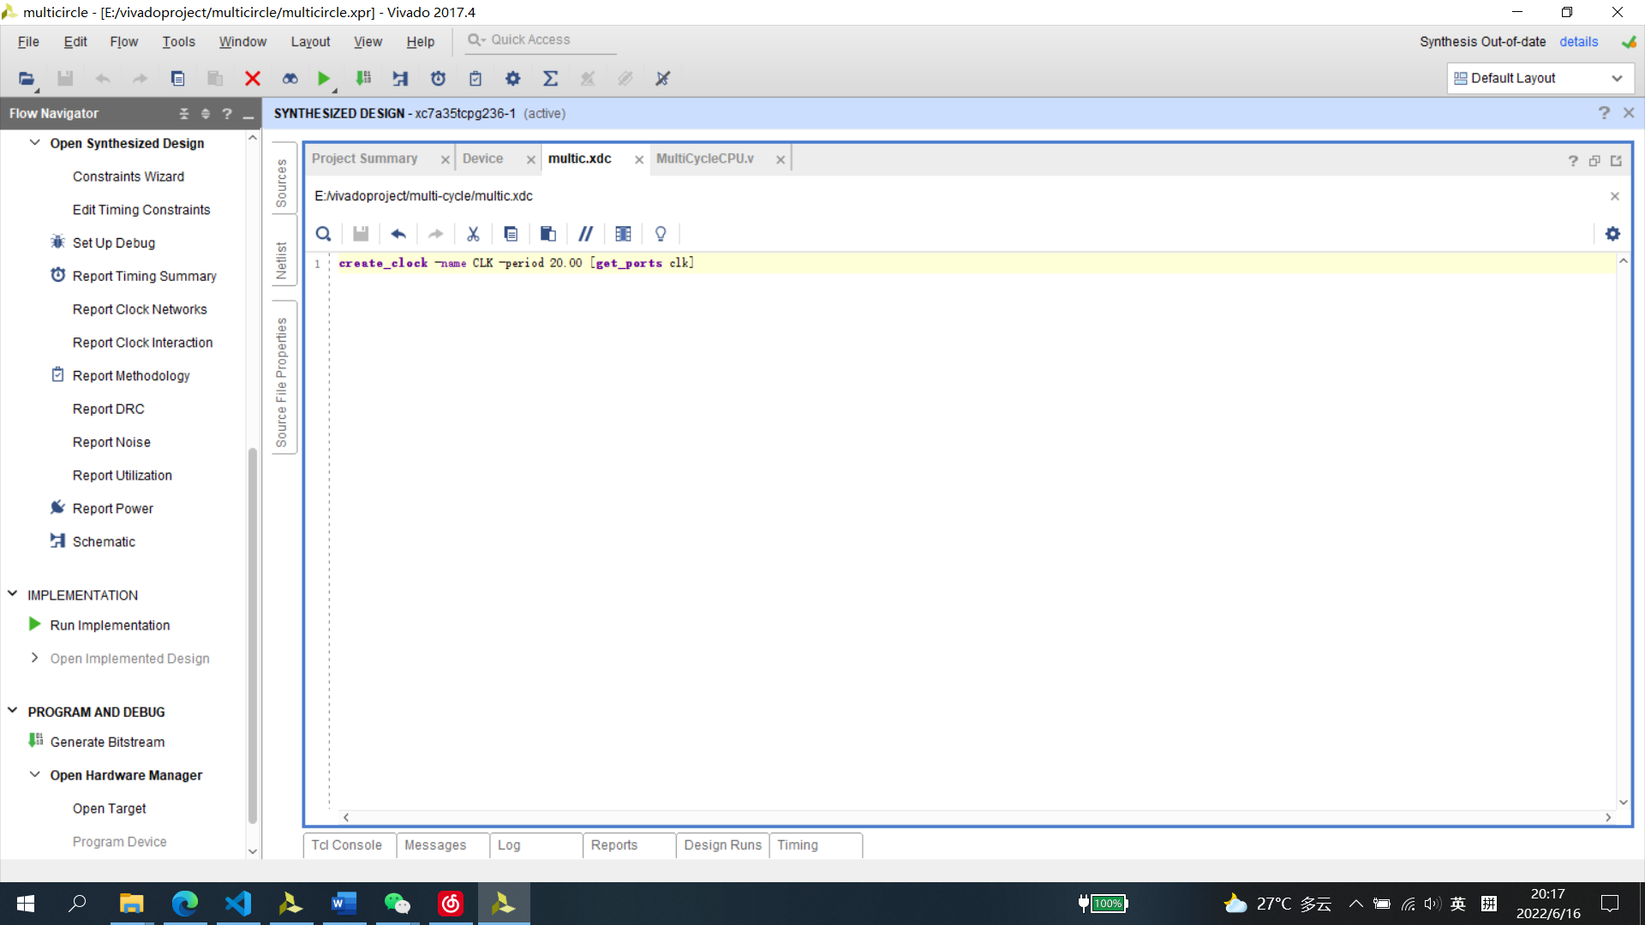

**约束文件时钟周期设置为20ns，因此最小时钟周期 $=20n+(-9.278)n=10.722ns$,最高时钟频率 $f_{max}=\frac{1}{10.722n}=93.266MHz$**

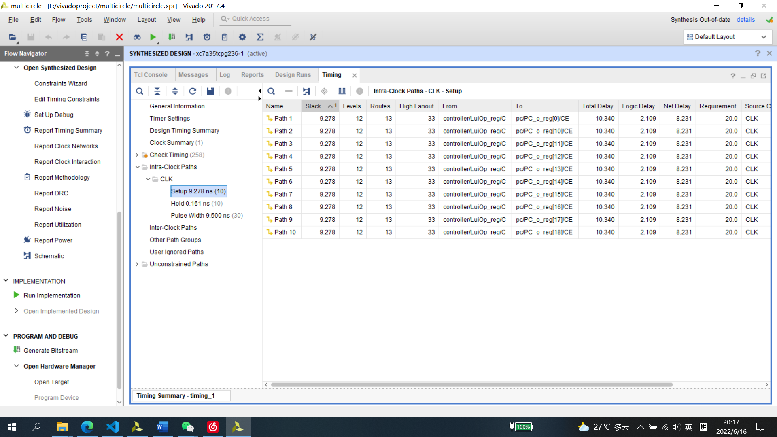

**单次计算最低延时 $10.340ns$**

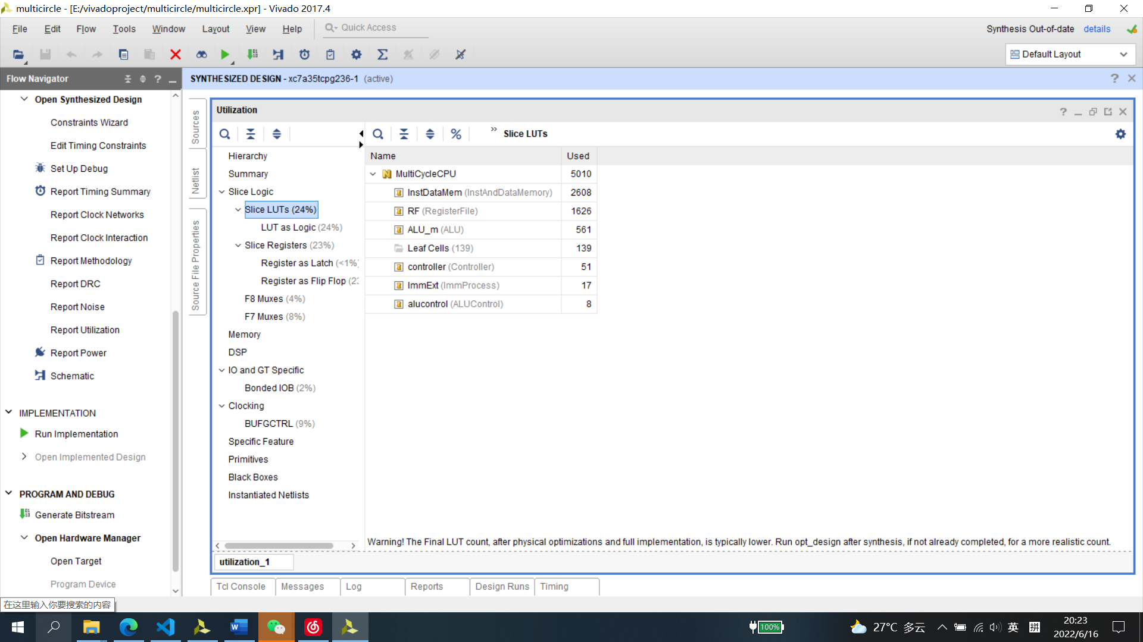

**MultiCycleCPU占用5010个查找表**

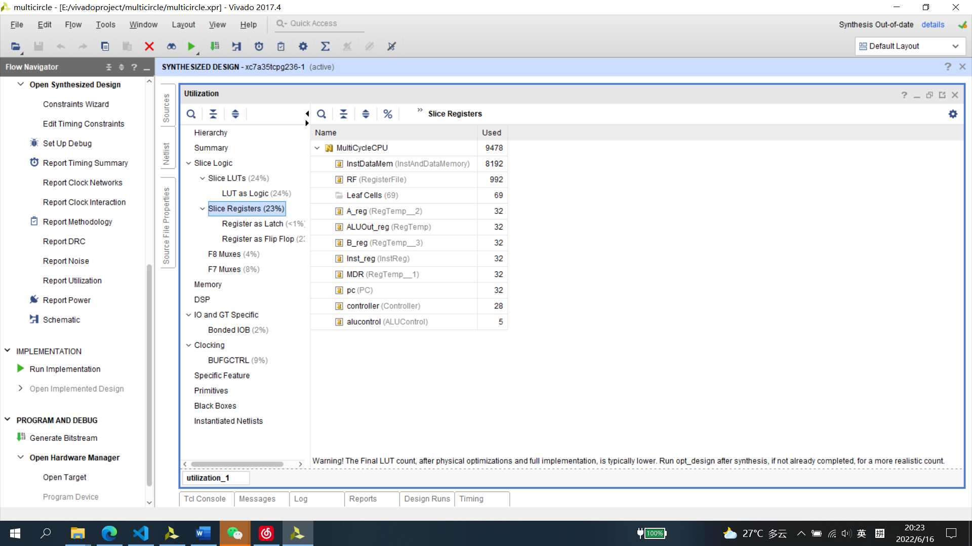

**MultiCycleCPU占用9478个寄存器**

**对比单周期和多周期CPU，两者逻辑资源占用基本一致，多周期CPU使用的寄存器数量更多，多周期CPU的最高时钟频率接近单周期CPU最高时钟频率的两倍，单个周期内延时也明显小于单周期CPU，但多周期CPU一条指令至少需要两个时钟周期，因此执行一条指令的时间仍然长于单周期CPU。**